Схема расположения границ публичного сервитута Лист 1 из 48
Обзорная схема границ публичного сервитута
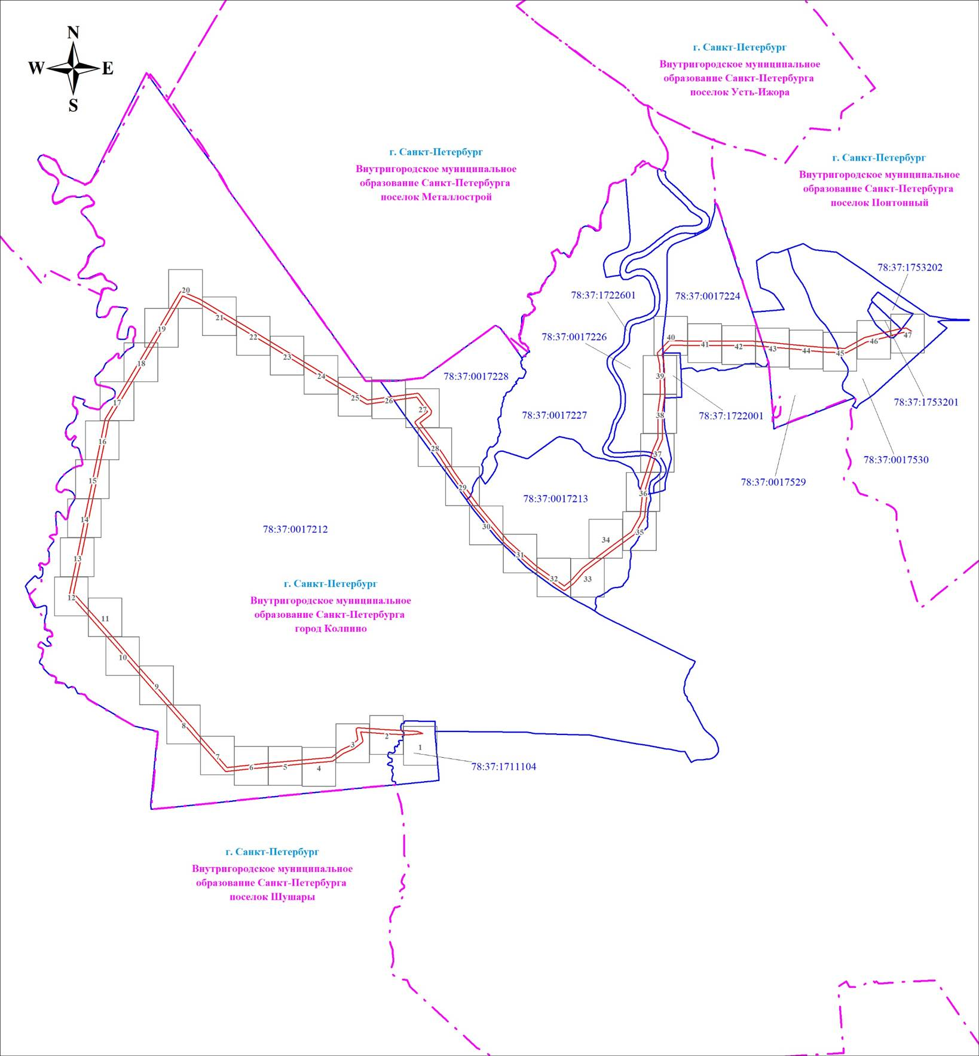
Масштаб 1:28878

Используемые условные знаки и обозначения:

Схема расположения границ публичного сервитута Лист 2 из 48
Выносной лист № 1
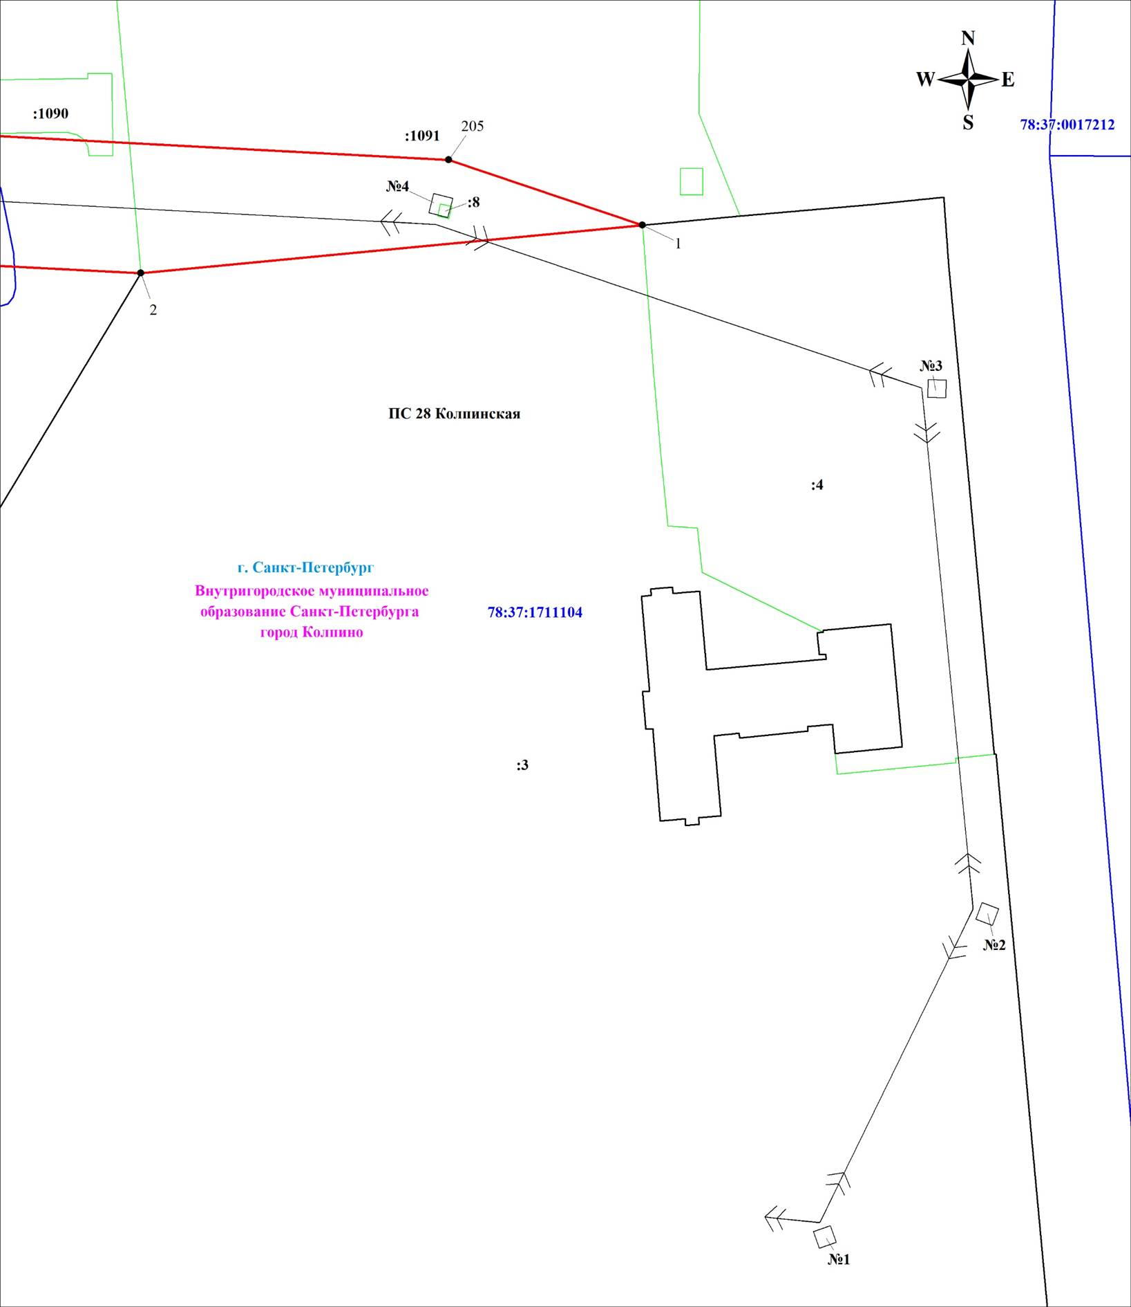
Масштаб 1:1000

Используемые условные знаки и обозначения:
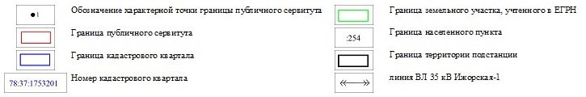

Схема расположения границ публичного сервитута Лист 3 из 48
Выносной лист № 2
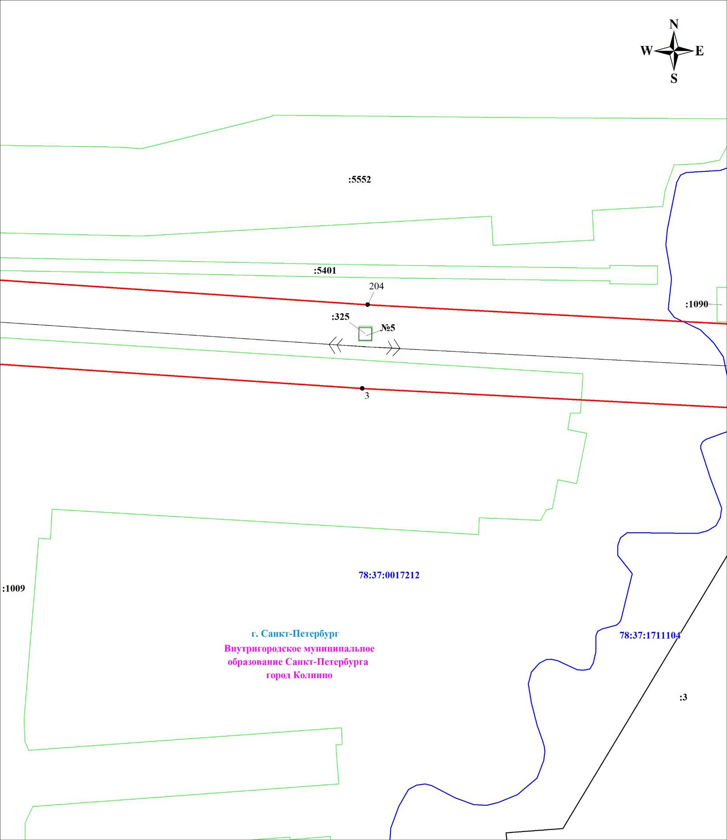
Масштаб 1:1000

Используемые условные знаки и обозначения:

Схема расположения границ публичного сервитута Лист 4 из 48
Выносной лист № 3
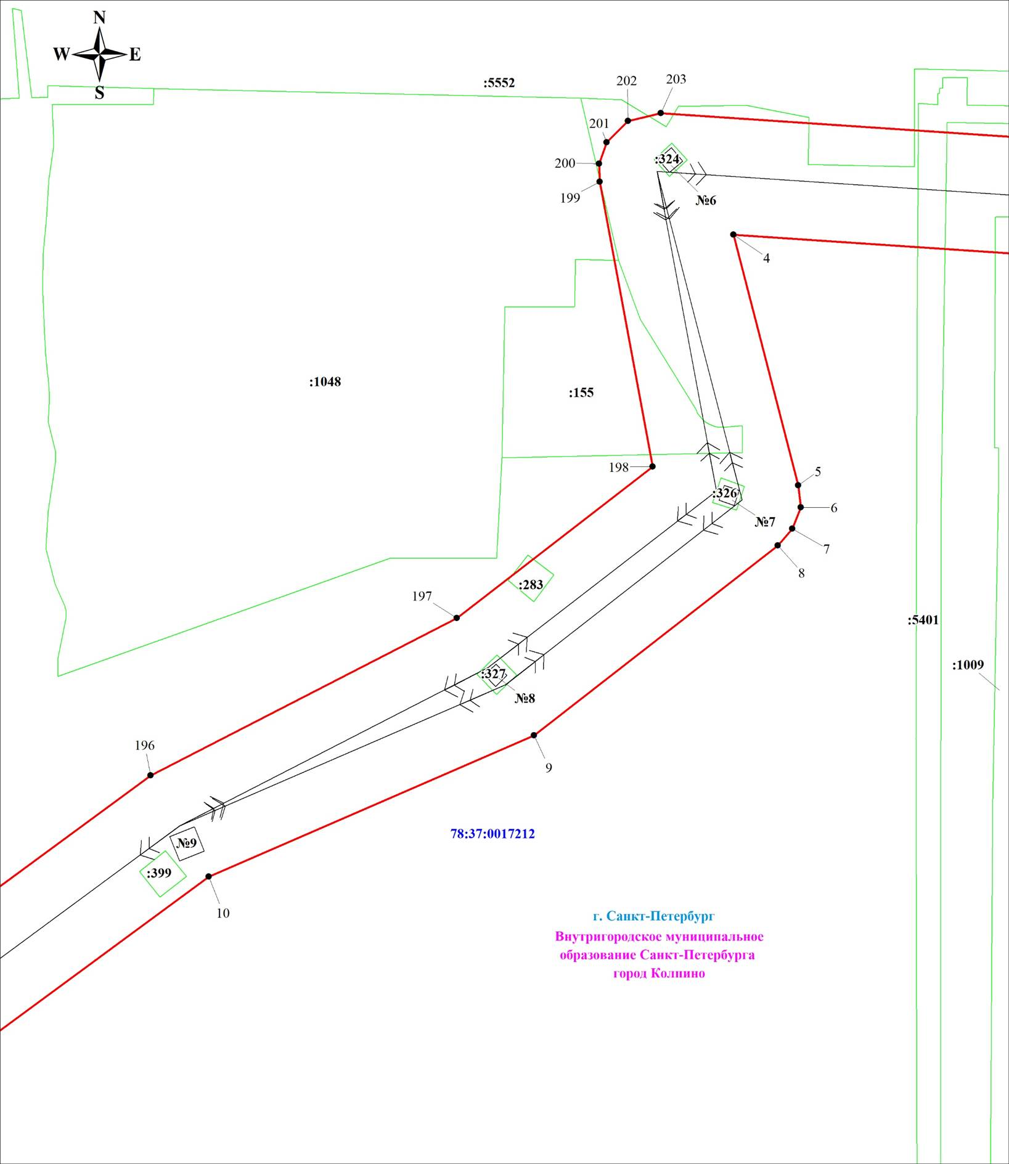
Масштаб 1:1000

Используемые условные знаки и обозначения:
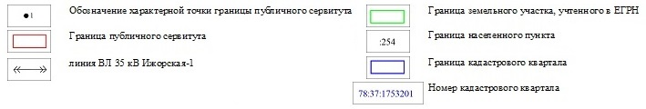

Схема расположения границ публичного сервитута Лист 5 из 48
Выносной лист № 4
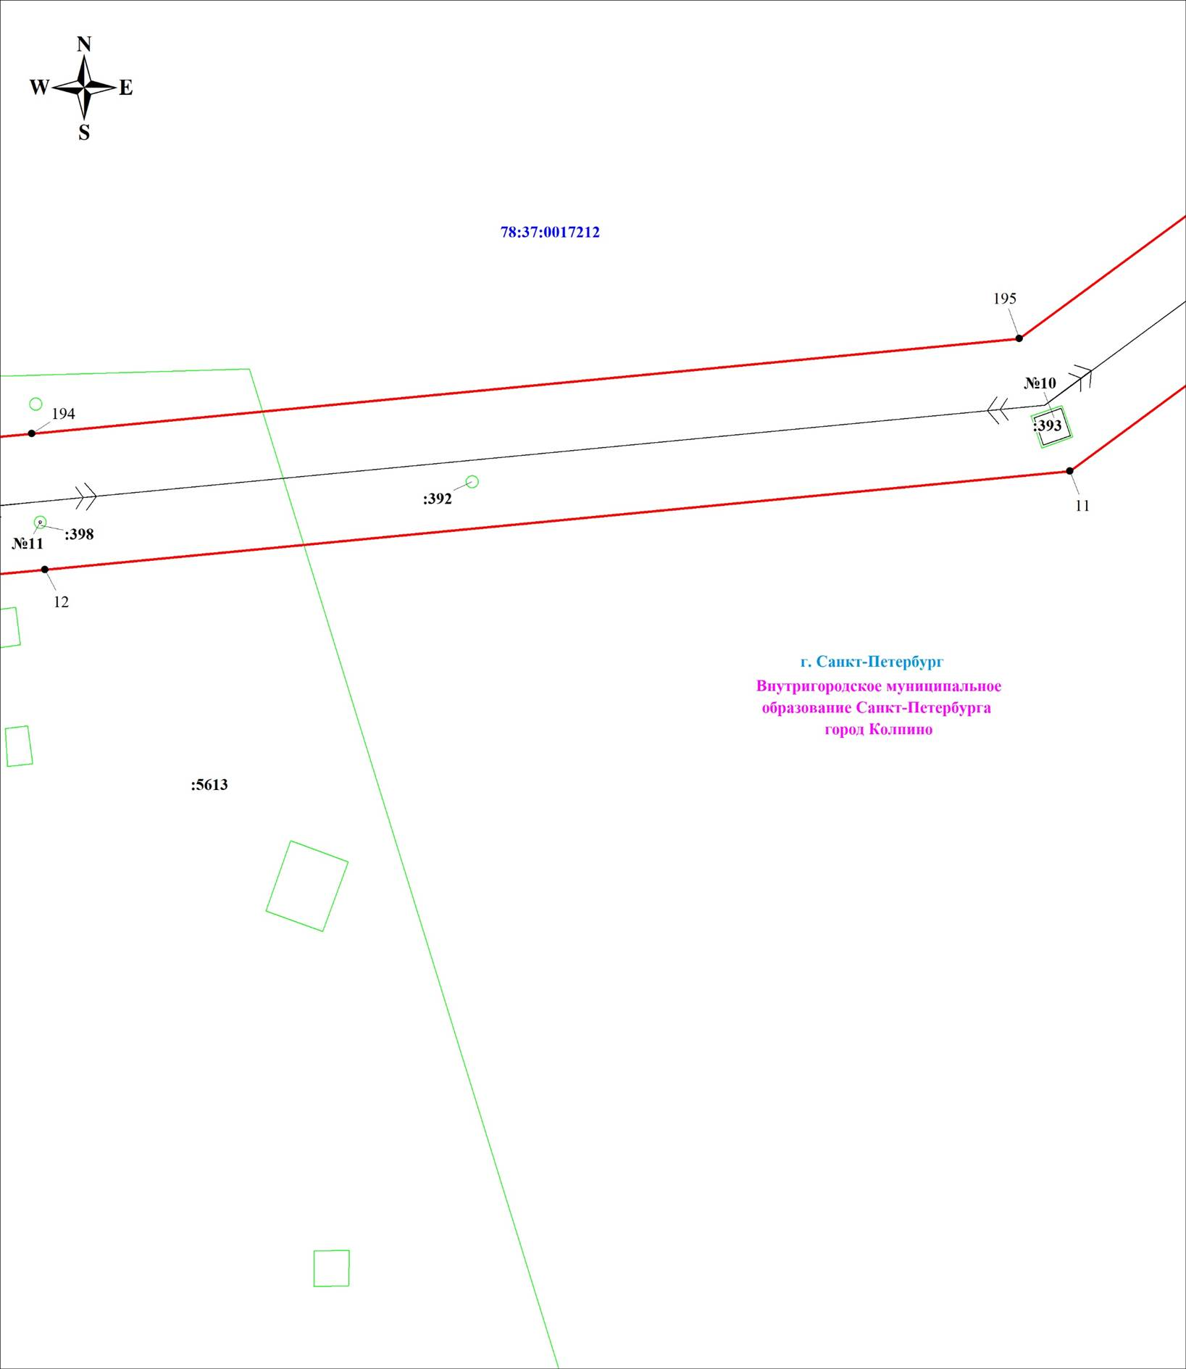
Масштаб 1:1000

Используемые условные знаки и обозначения:

Схема расположения границ публичного сервитута Лист 6 из 48
Выносной лист № 5
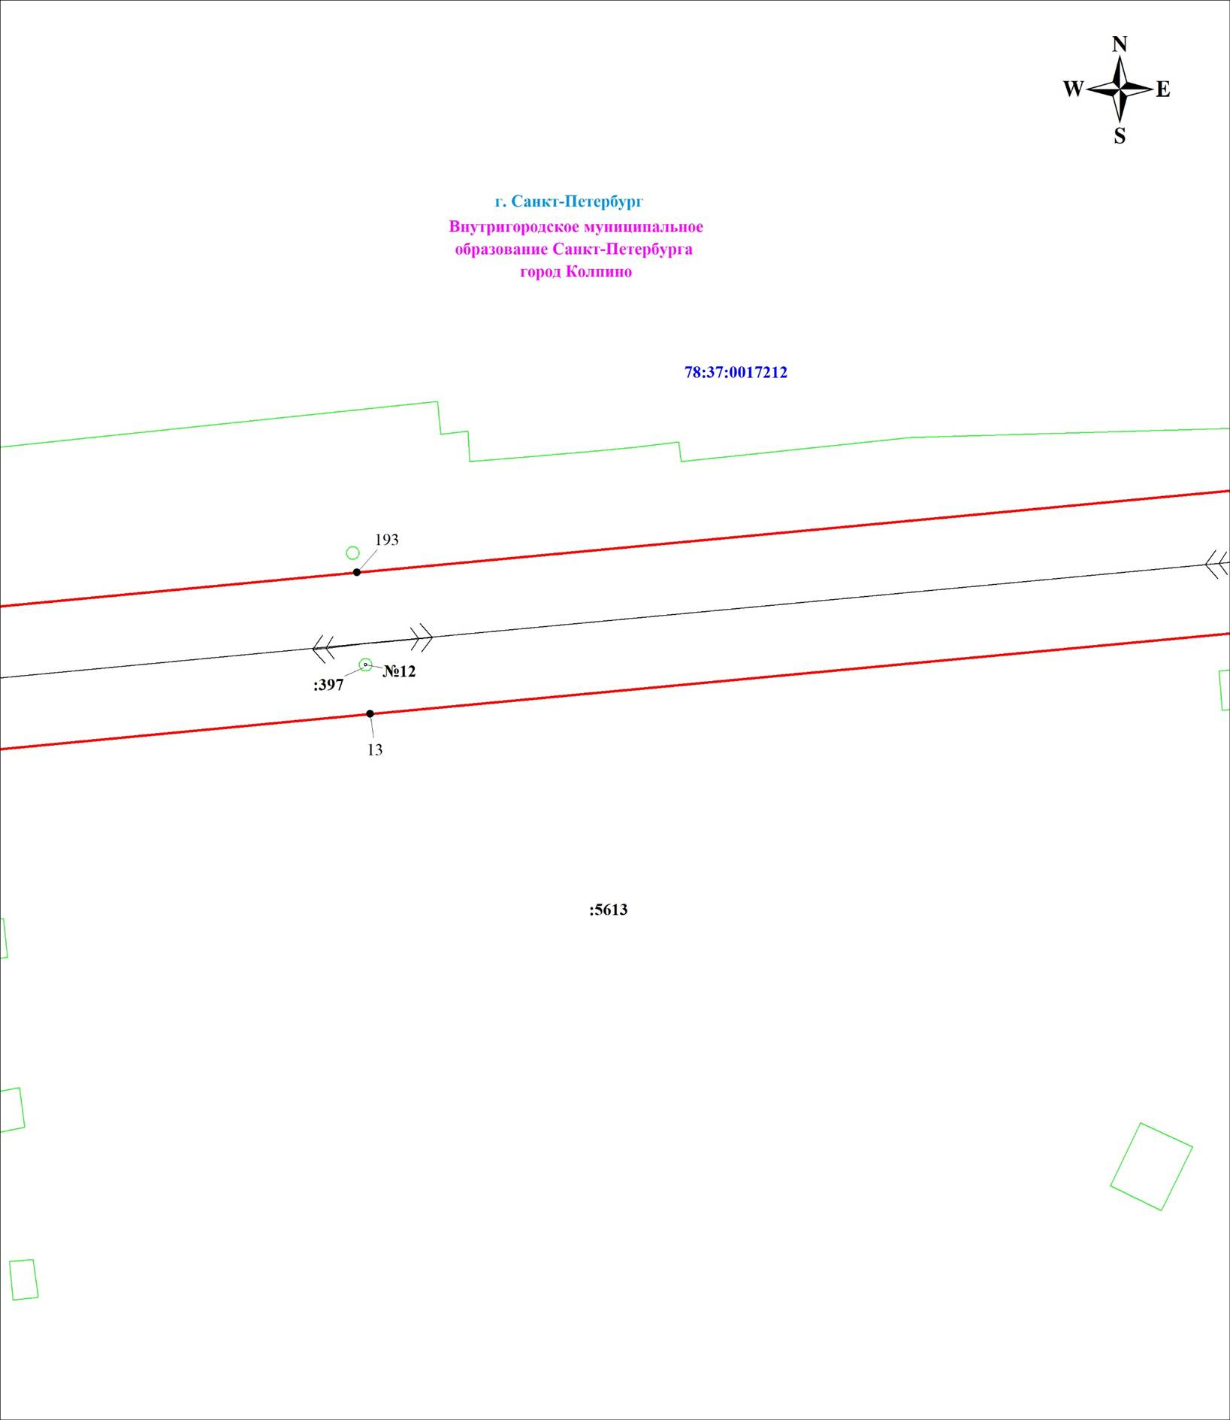
Масштаб 1:1000

Используемые условные знаки и обозначения:

Схема расположения границ публичного сервитута Лист 7 из 48
Выносной лист № 6
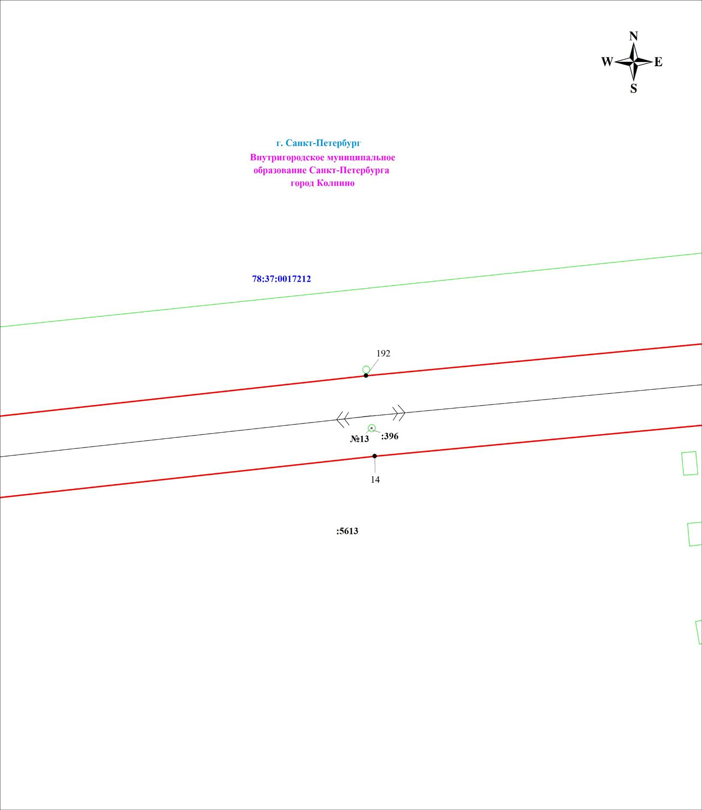
Масштаб 1:1000

Используемые условные знаки и обозначения:

Схема расположения границ публичного сервитута Лист 8 из 48
Выносной лист № 7
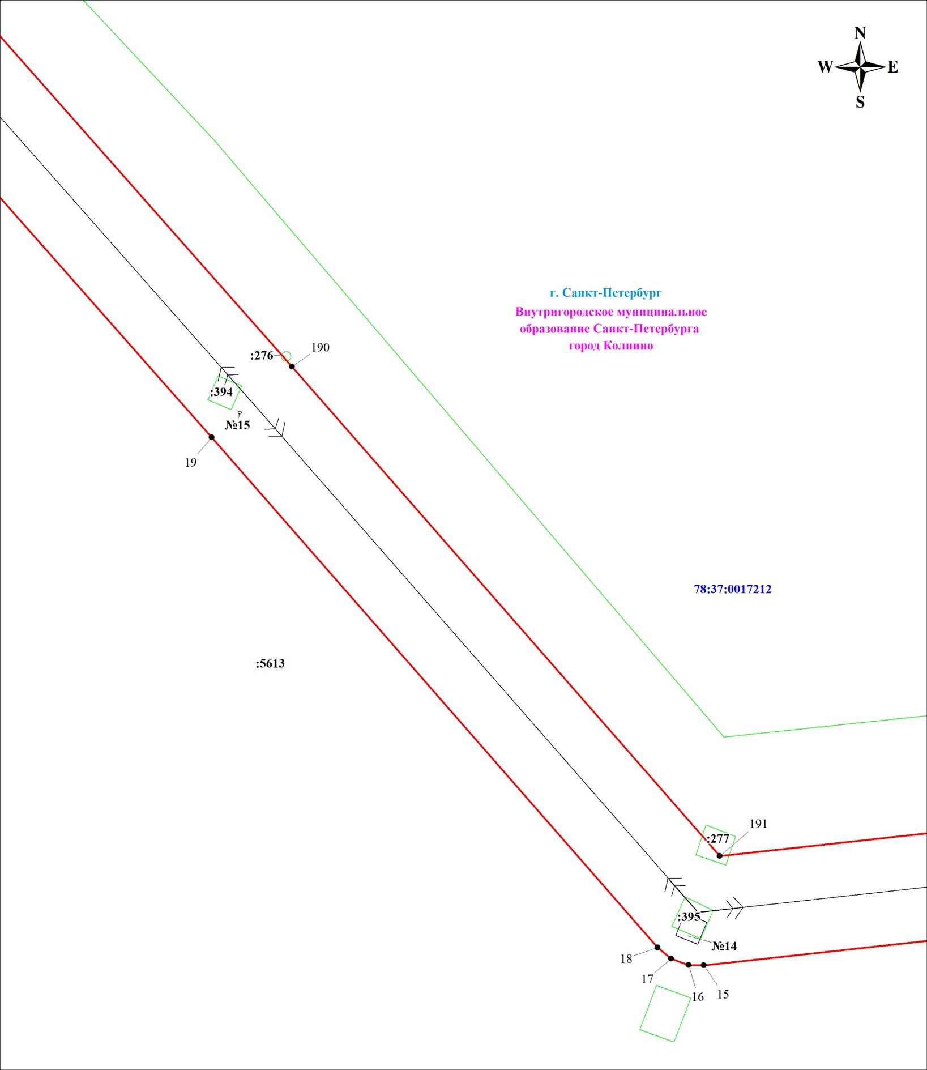
Масштаб 1:1000

Используемые условные знаки и обозначения:

Схема расположения границ публичного сервитута Лист 9 из 48
Выносной лист № 8
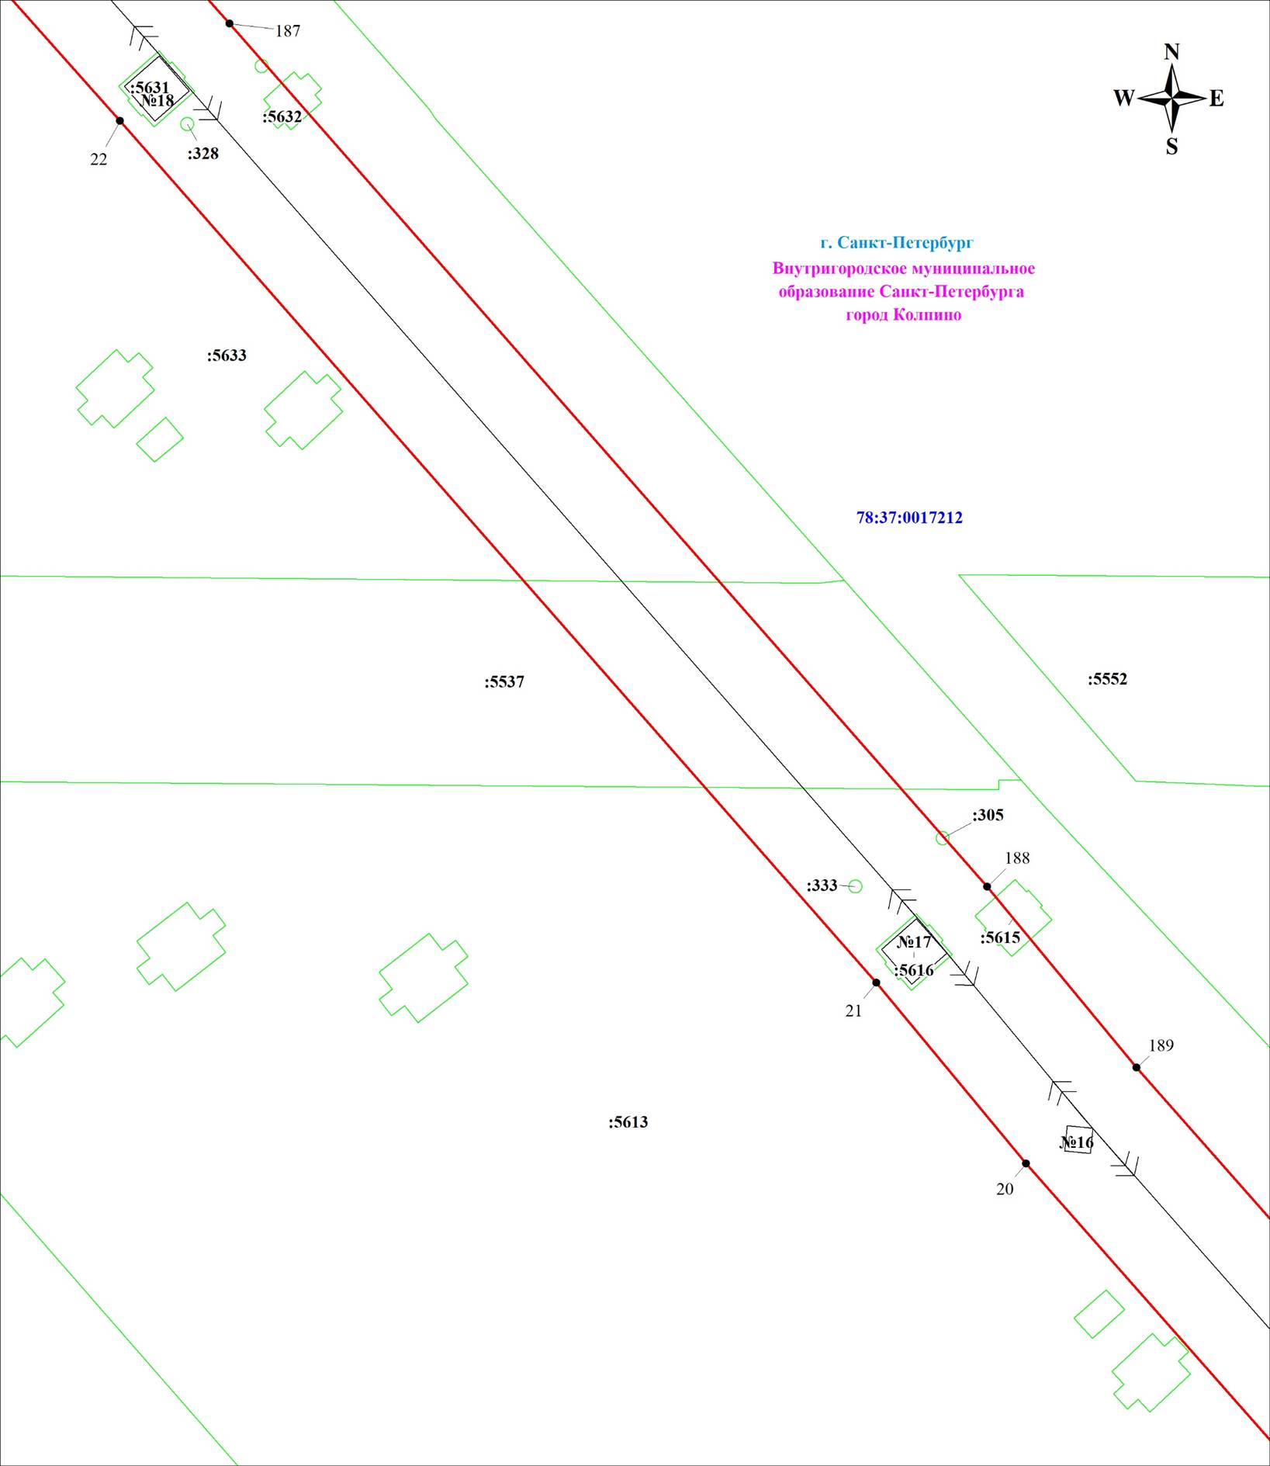
Масштаб 1:1000

Используемые условные знаки и обозначения:

Схема расположения границ публичного сервитута Лист 10 из 48
Выносной лист № 9
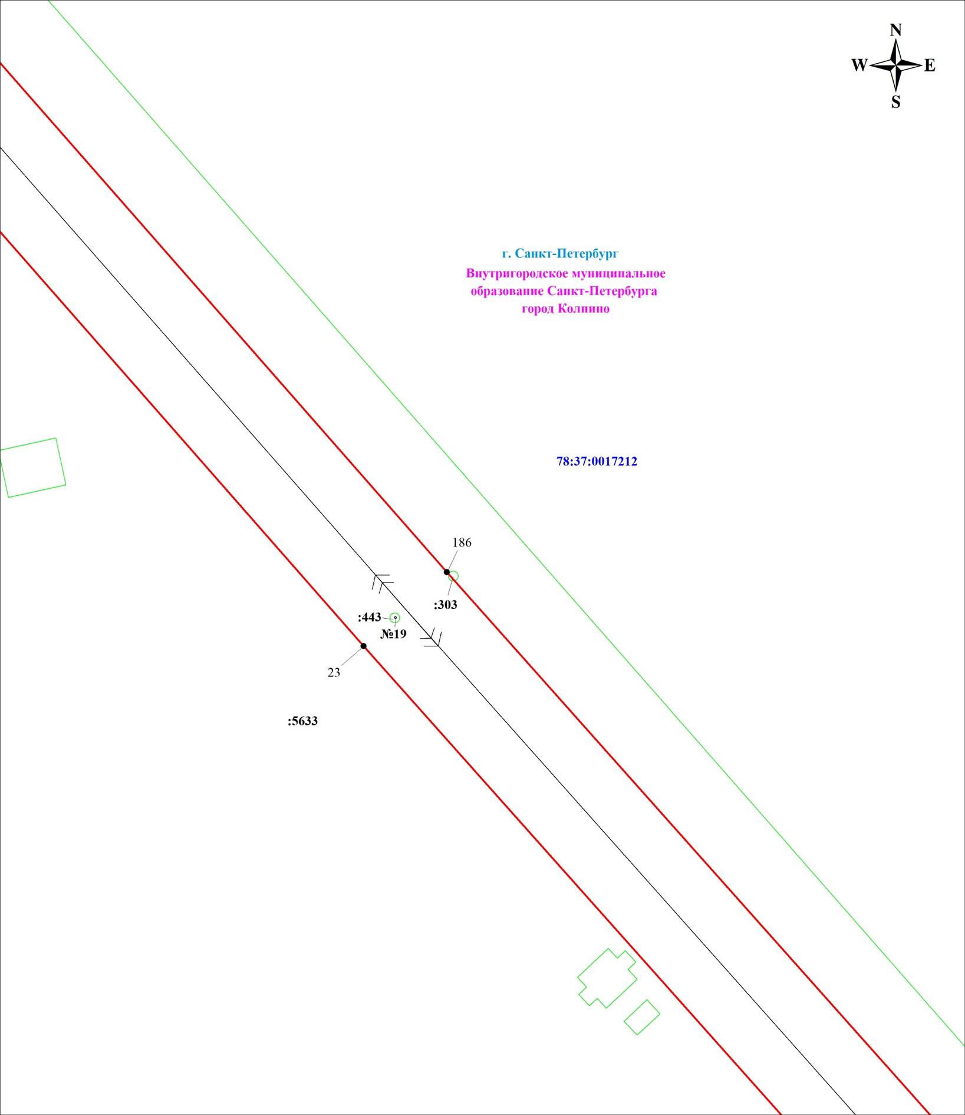
Масштаб 1:1000

Используемые условные знаки и обозначения:

Схема расположения границ публичного сервитута Лист 11 из 48
Выносной лист № 10
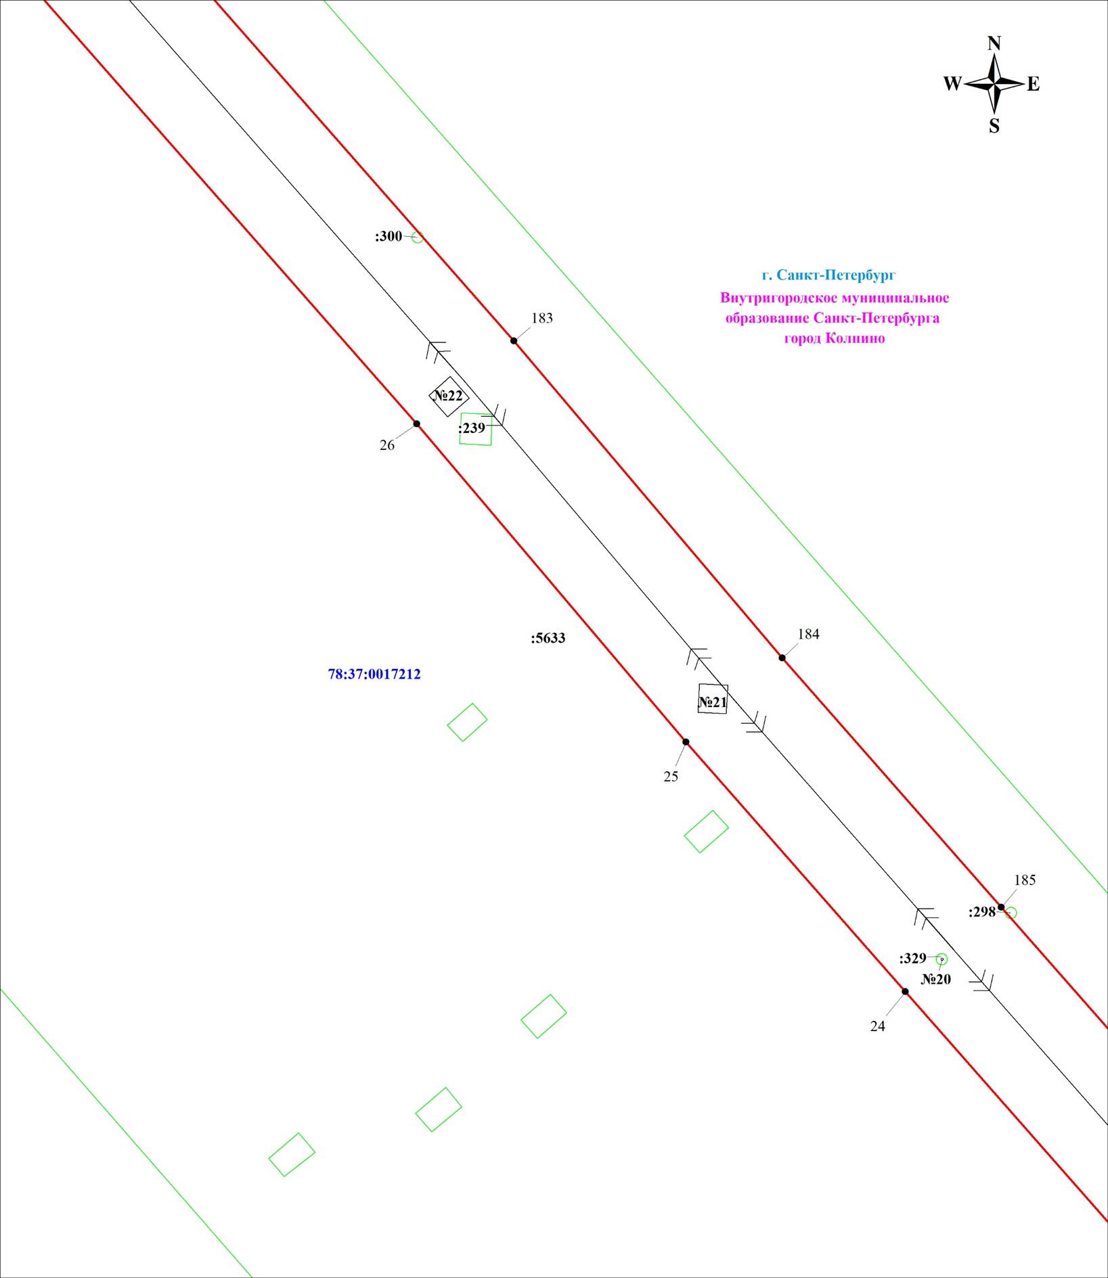
Масштаб 1:1000

Используемые условные знаки и обозначения:

Схема расположения границ публичного сервитута Лист 12 из 48
Выносной лист № 11
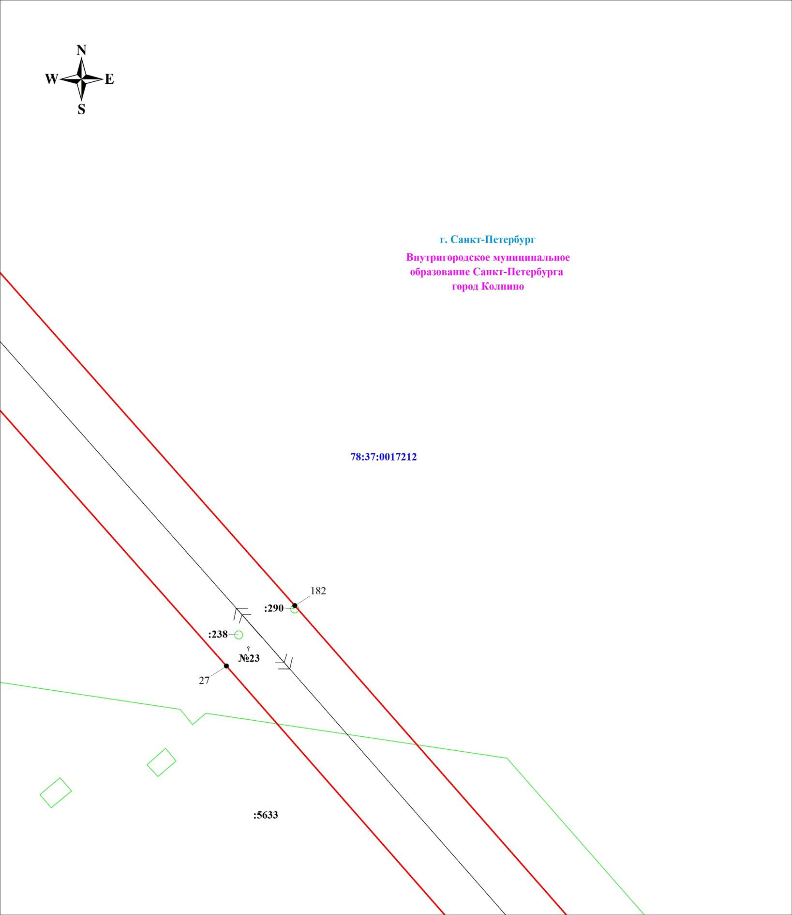
Масштаб 1:1000

Используемые условные знаки и обозначения:

Схема расположения границ публичного сервитута Лист 13 из 48
Выносной лист № 12
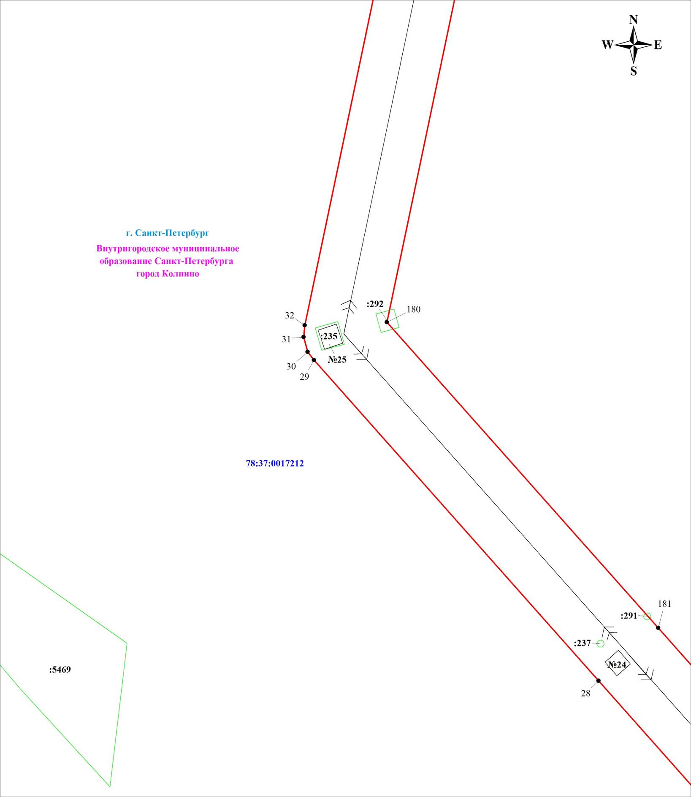
Масштаб 1:1000

Используемые условные знаки и обозначения:

Схема расположения границ публичного сервитута Лист 14 из 48
Выносной лист № 13
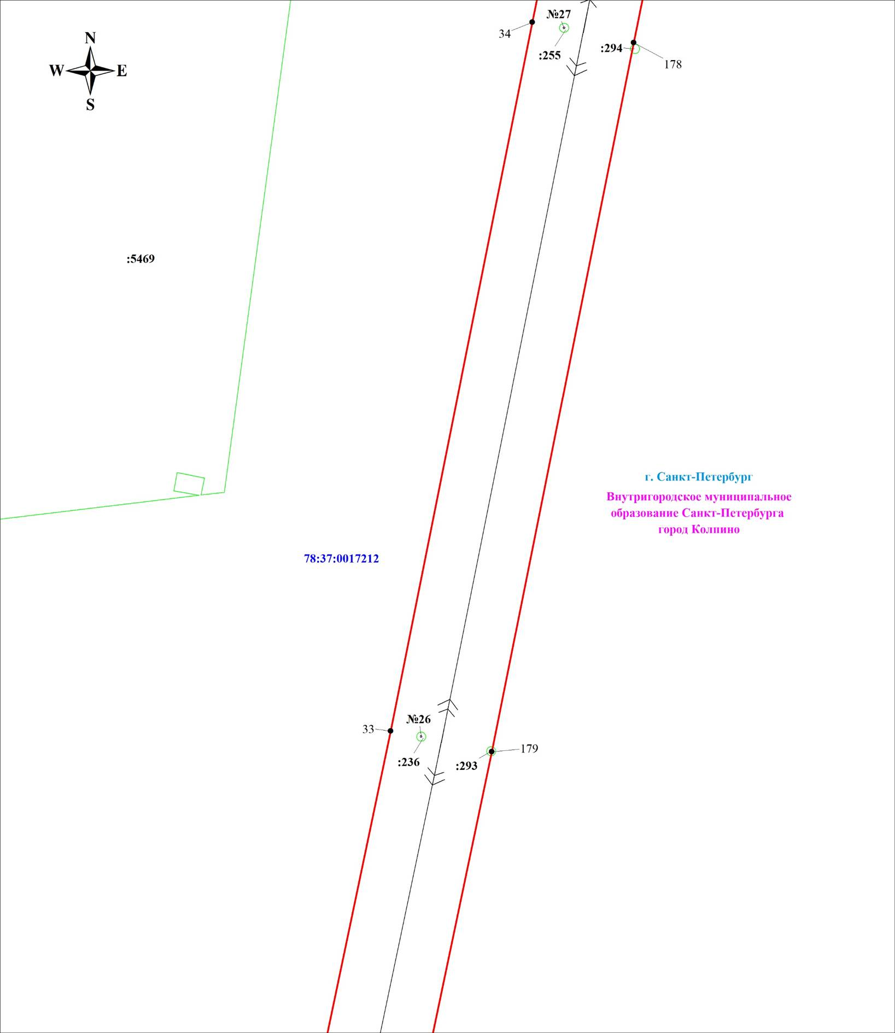
Масштаб 1:1000

Используемые условные знаки и обозначения:

Схема расположения границ публичного сервитута Лист 15 из 48
Выносной лист № 14
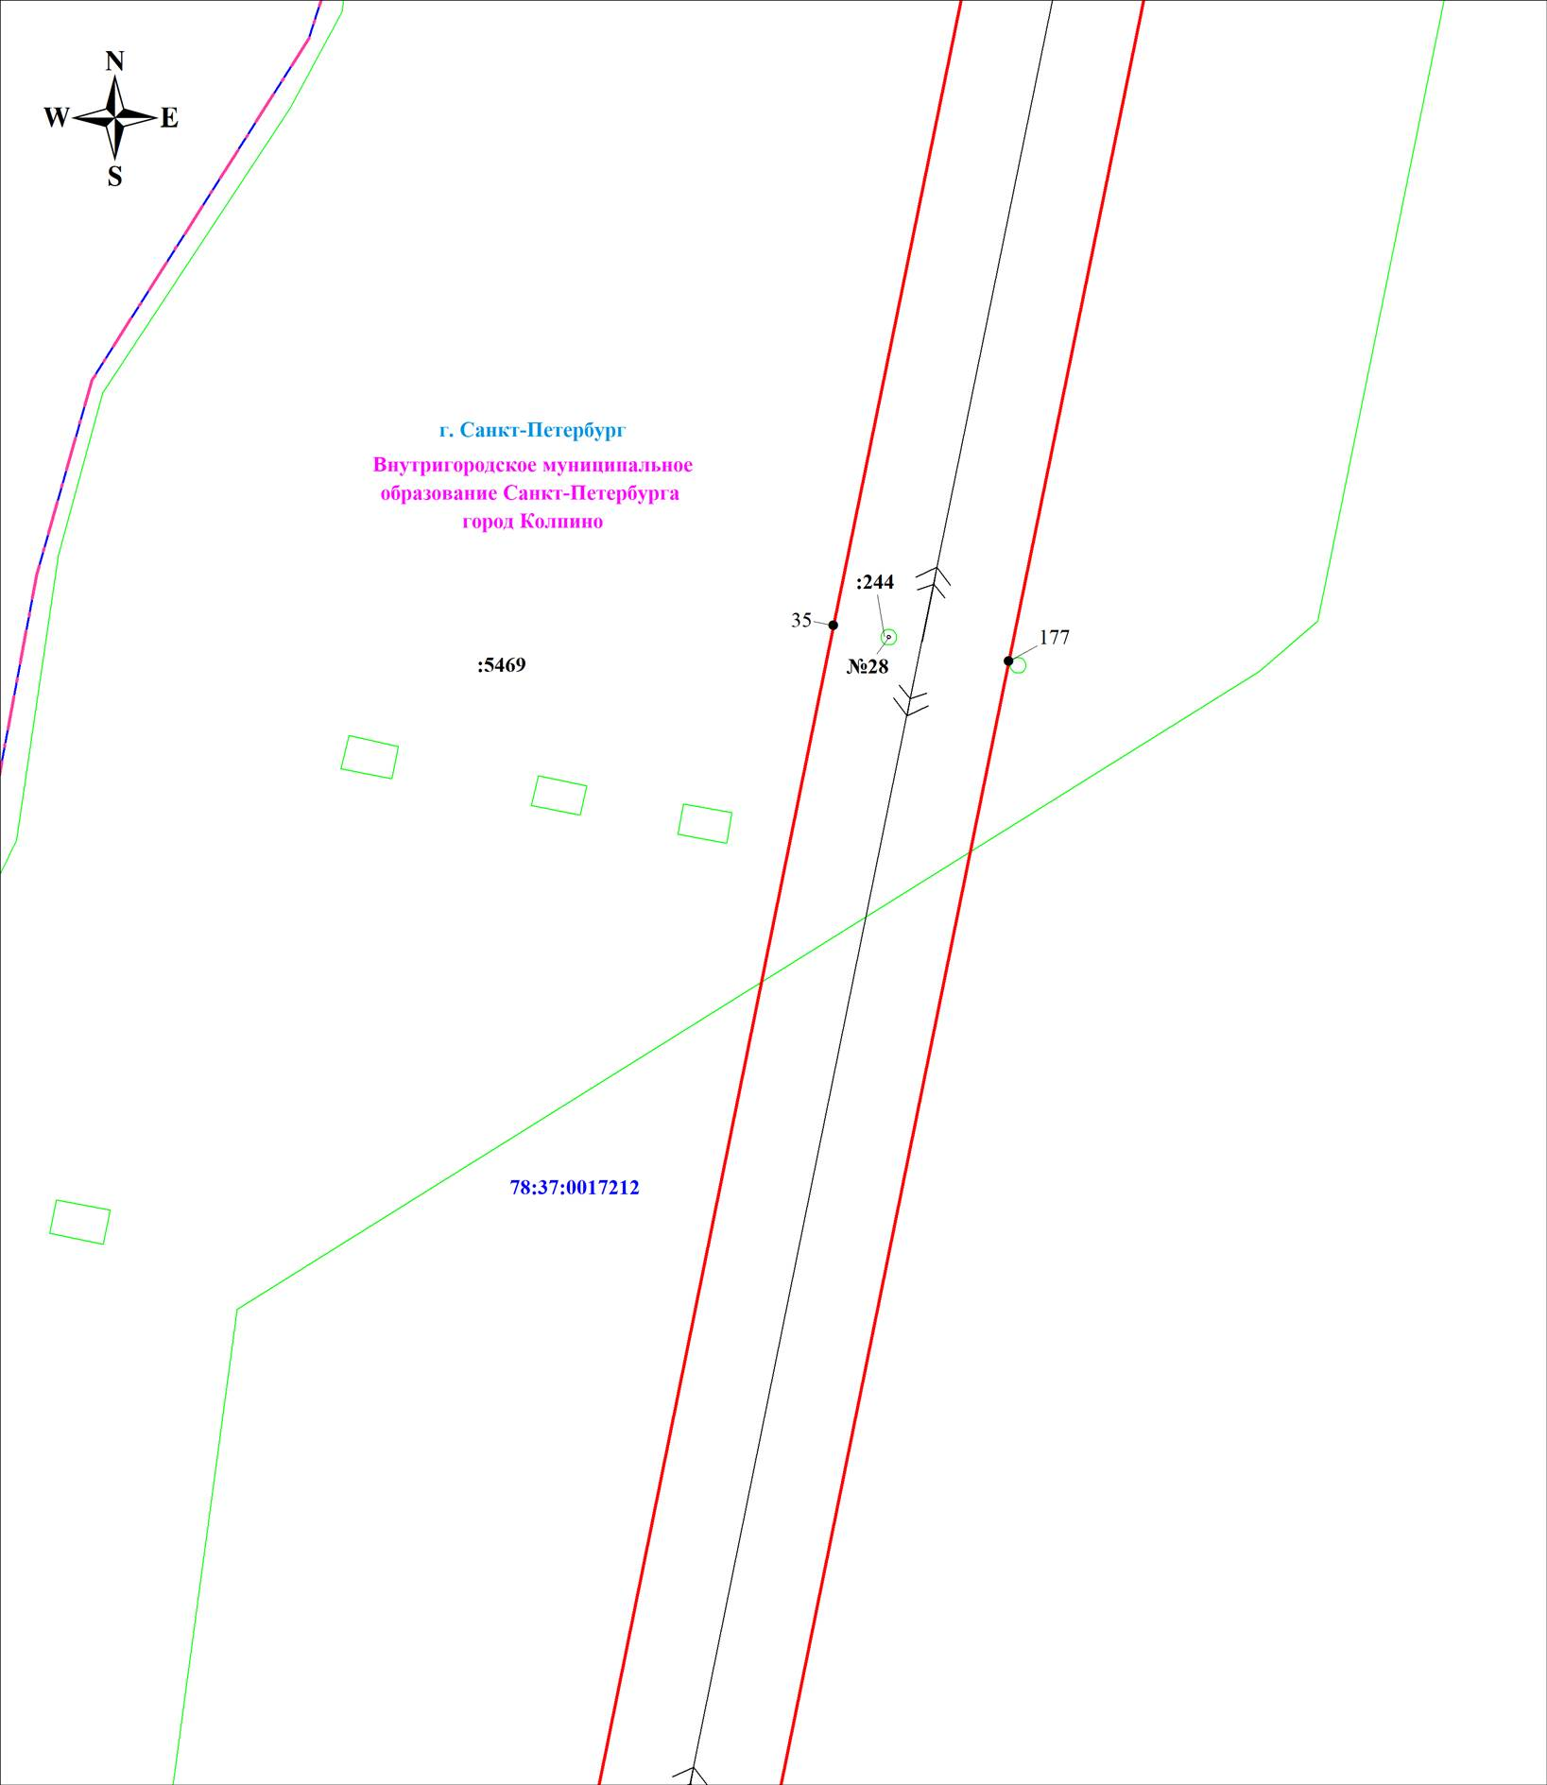
Масштаб 1:1000

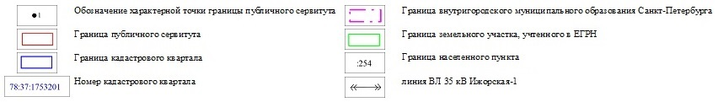
Используемые условные знаки и обозначения:

Схема расположения границ публичного сервитута Лист 16 из 48
Выносной лист № 15
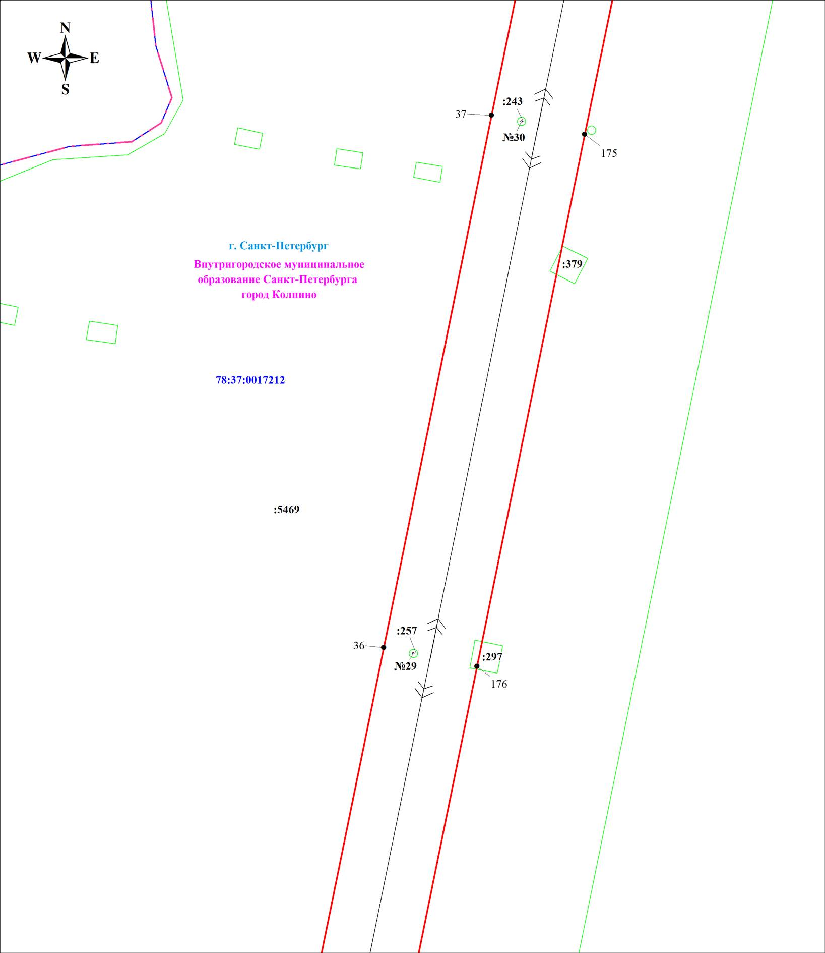
Масштаб 1:1000

Используемые условные знаки и обозначения:

Схема расположения границ публичного сервитута Лист 17 из 48
Выносной лист № 16
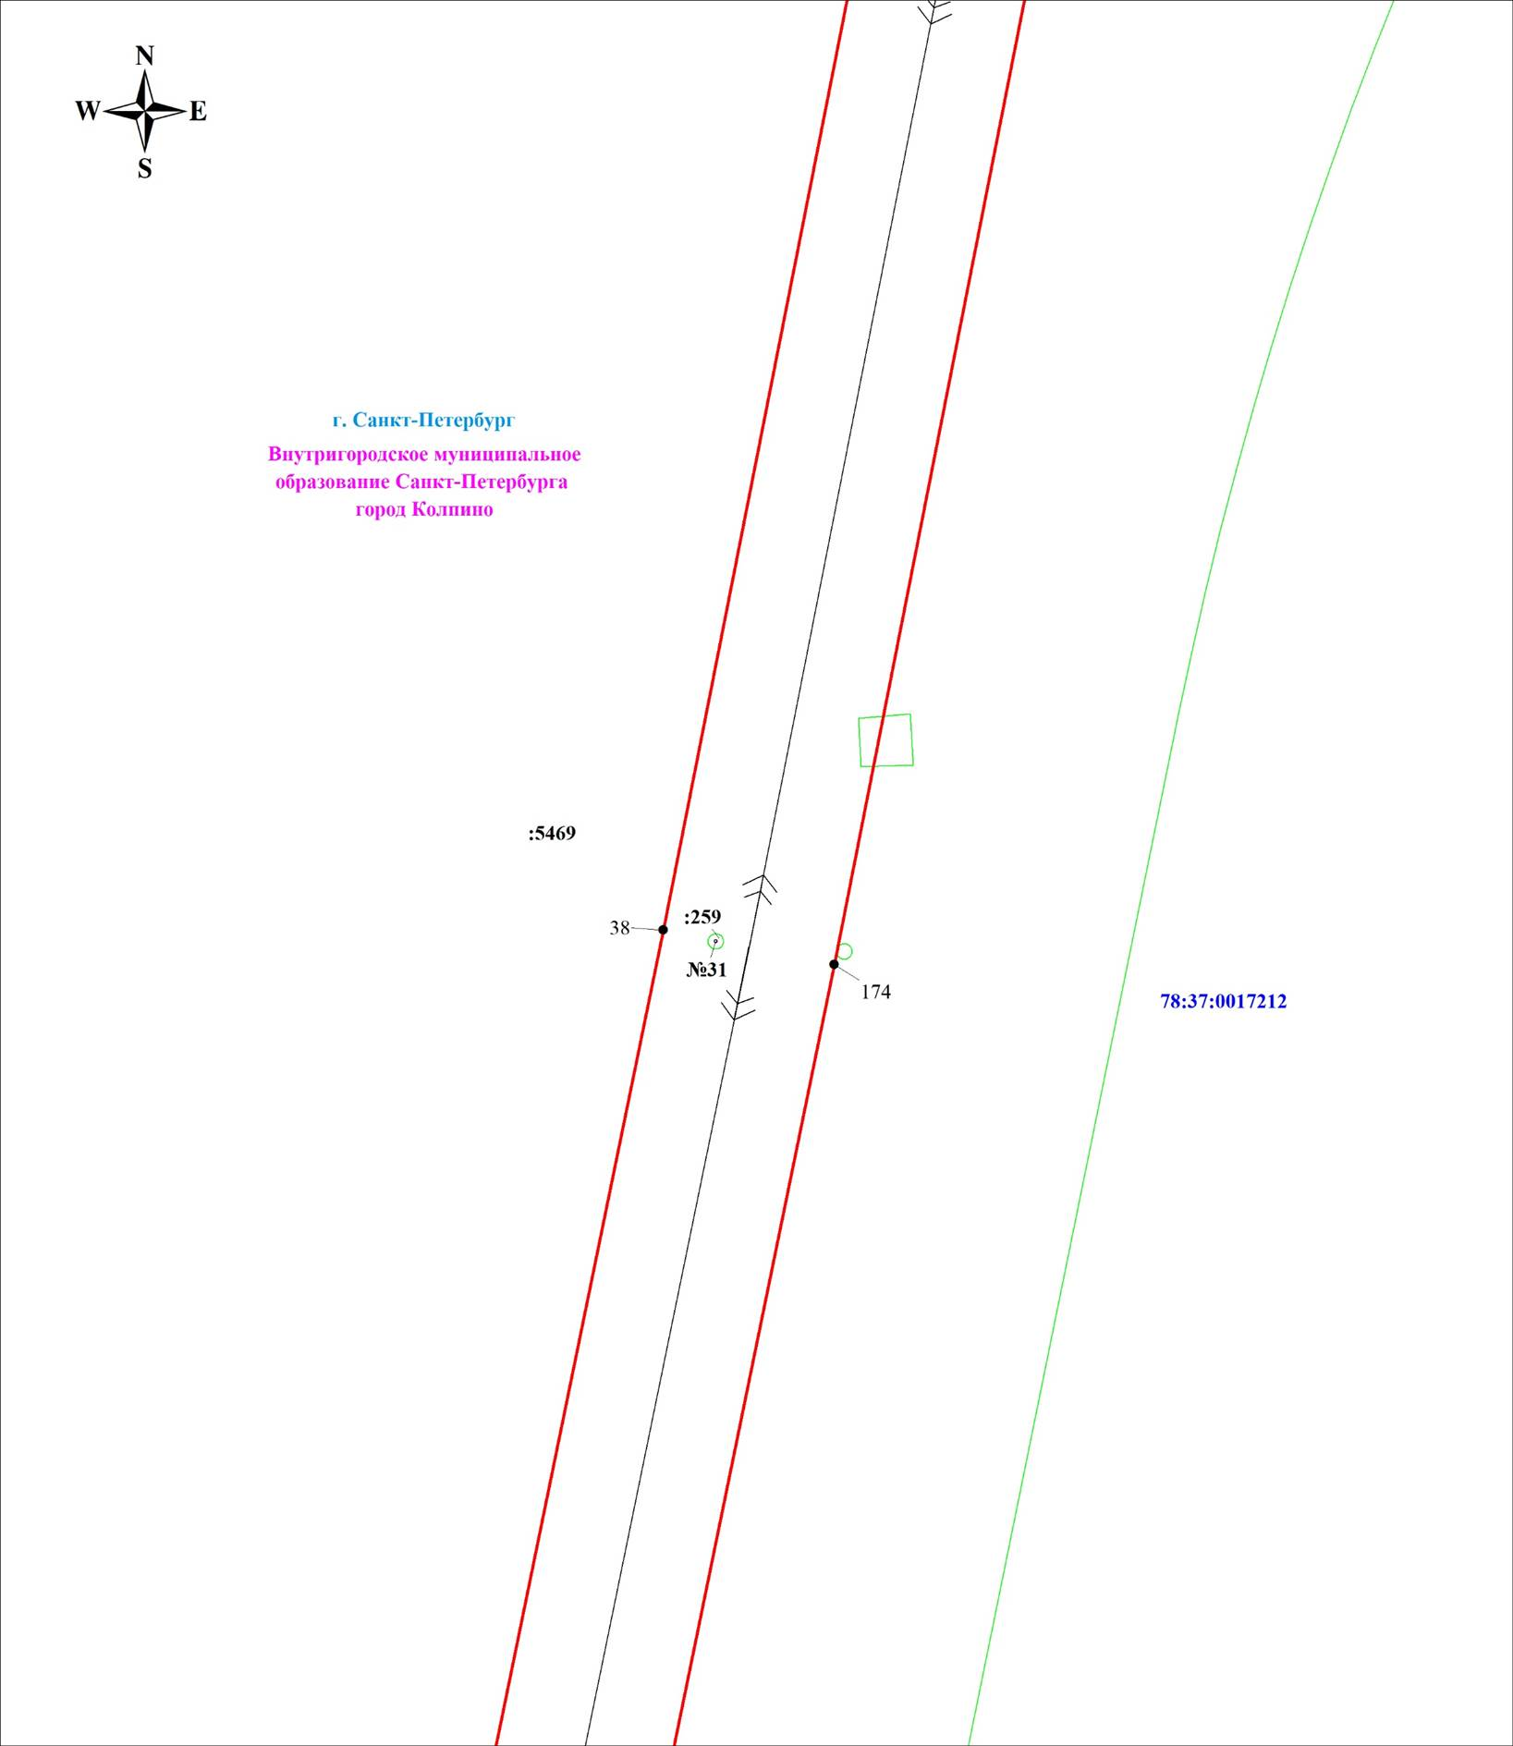
Масштаб 1:1000

Используемые условные знаки и обозначения:

Схема расположения границ публичного сервитута Лист 18 из 48
Выносной лист № 17
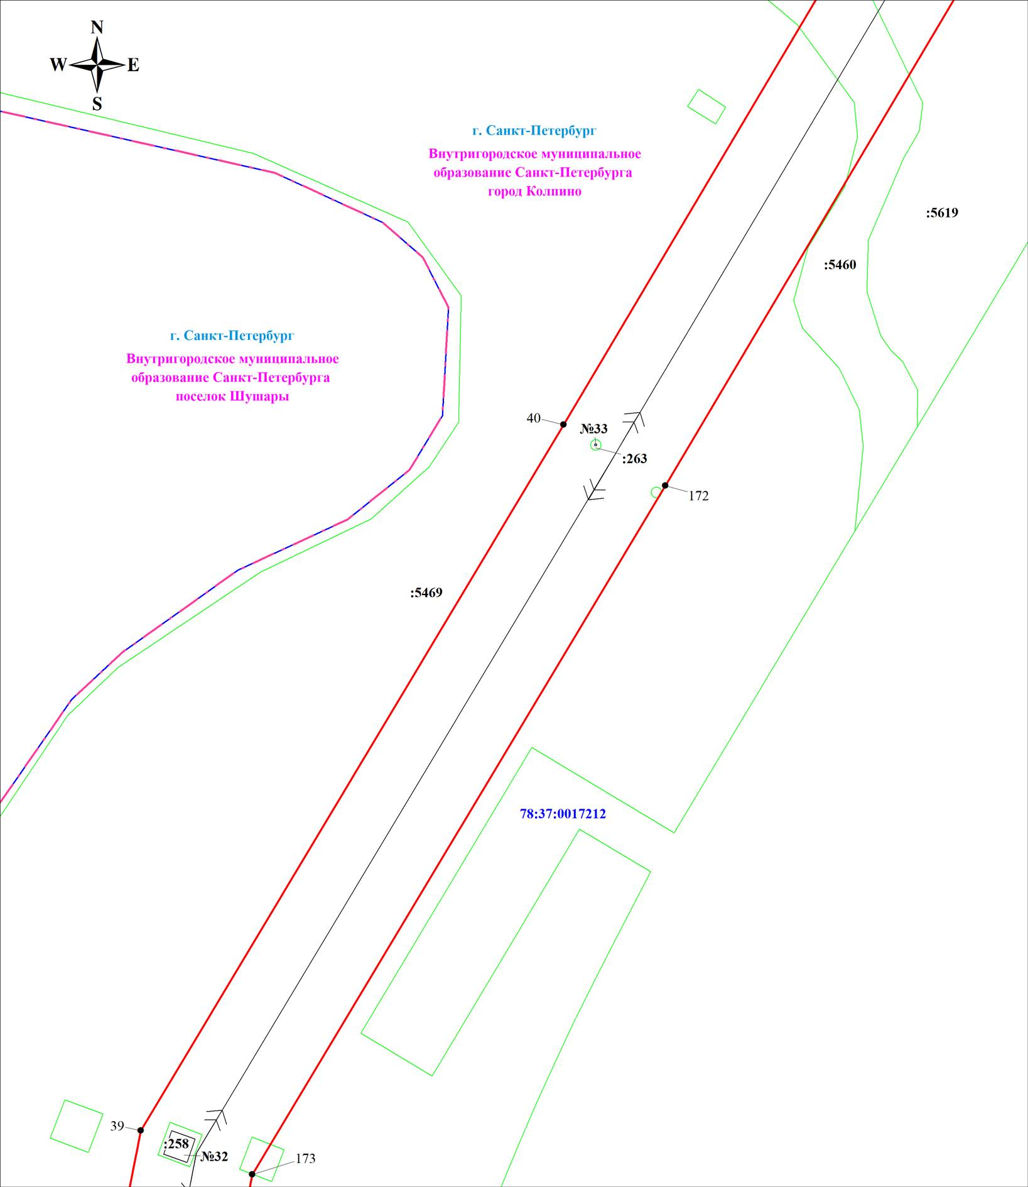
Масштаб 1:1000

Используемые условные знаки и обозначения:

Схема расположения границ публичного сервитута Лист 19 из 48
Выносной лист № 18
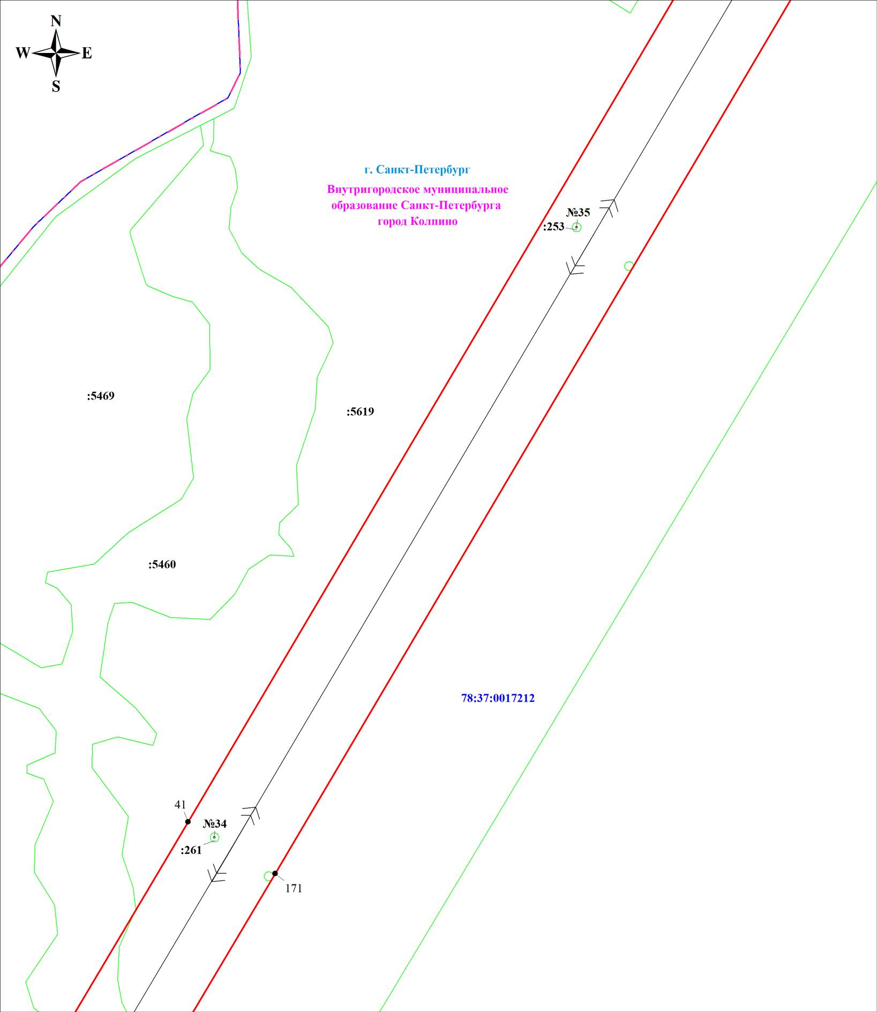
Масштаб 1:1000

Используемые условные знаки и обозначения:

Схема расположения границ публичного сервитута Лист 20 из 48
Выносной лист № 19
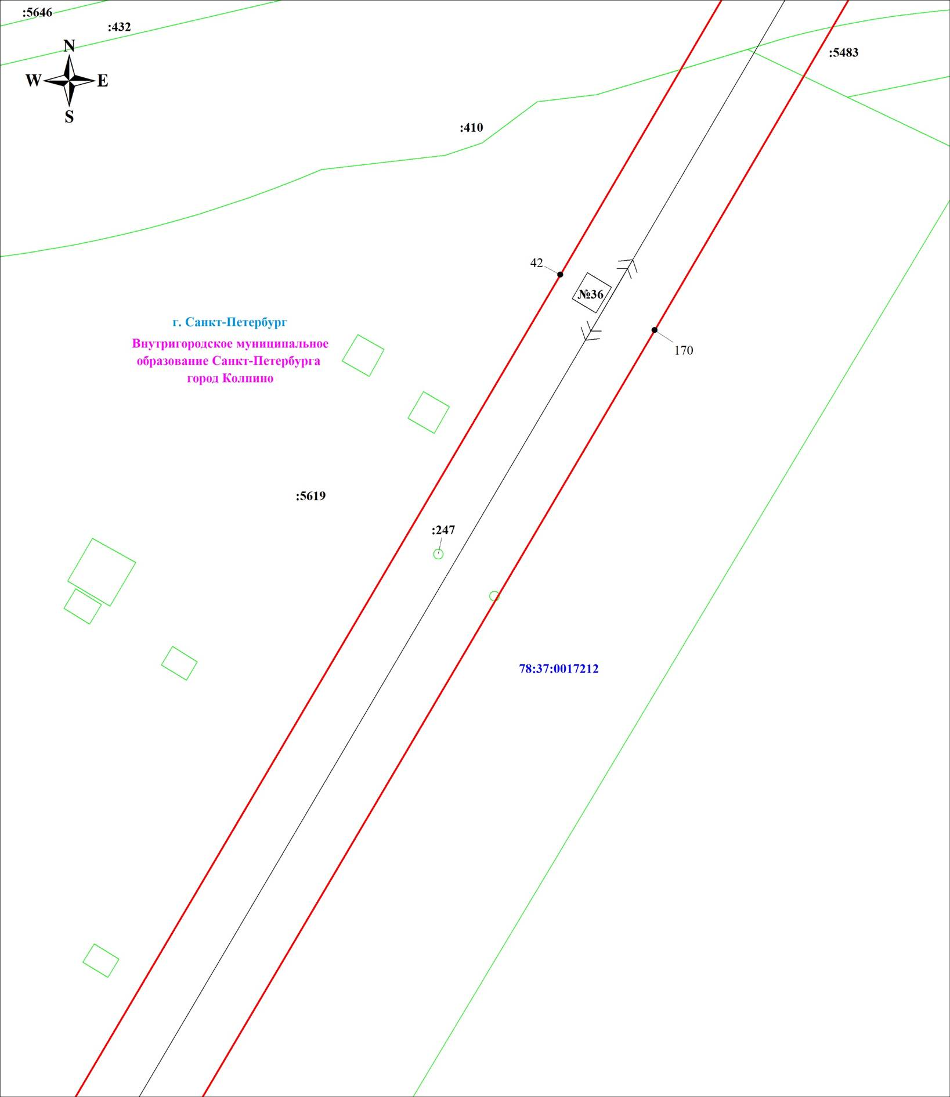
Масштаб 1:1000

Используемые условные знаки и обозначения:

Схема расположения границ публичного сервитута Лист 21 из 48
Выносной лист № 20
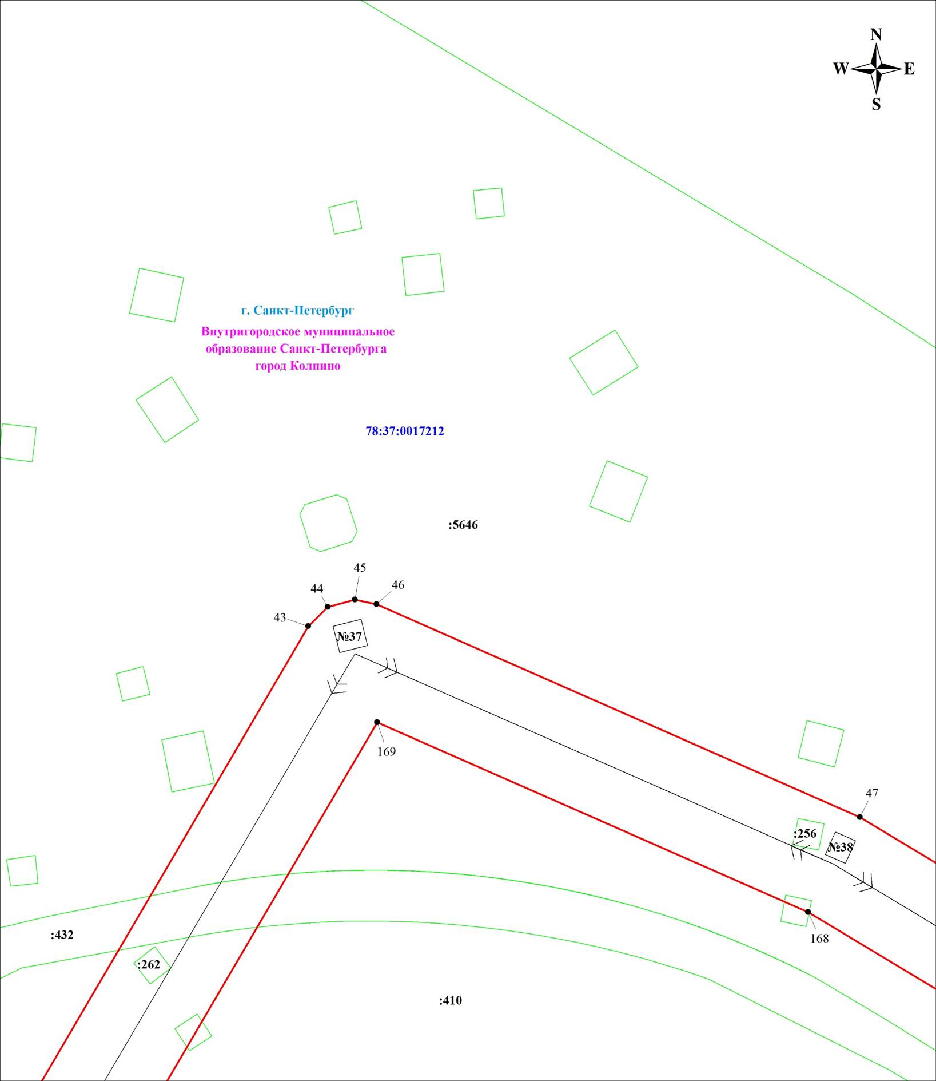
Масштаб 1:1000

Используемые условные знаки и обозначения:

Схема расположения границ публичного сервитута Лист 22 из 48
Выносной лист № 21
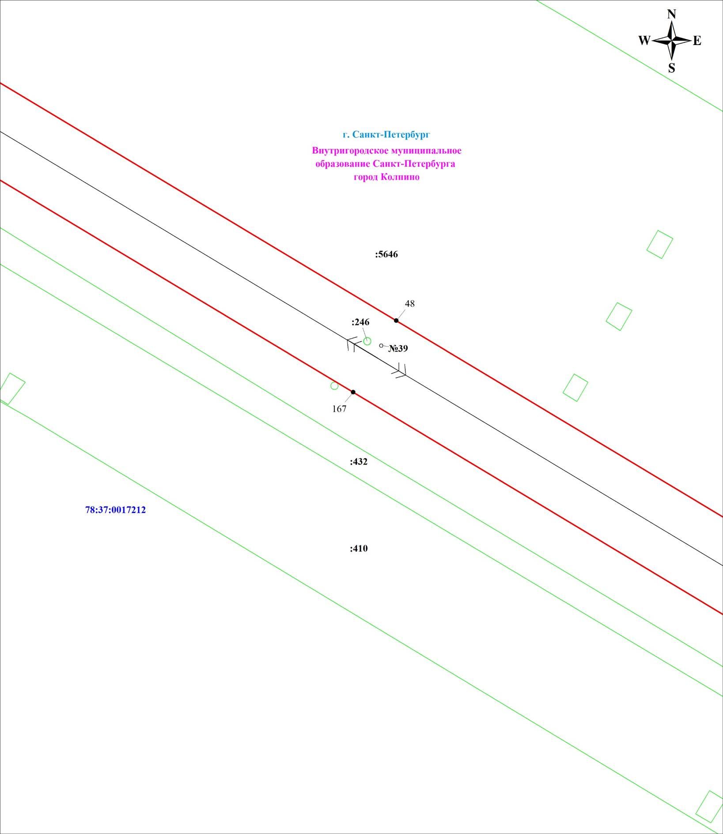
Масштаб 1:1000

Используемые условные знаки и обозначения:

Схема расположения границ публичного сервитута Лист 23 из 48
Выносной лист № 22
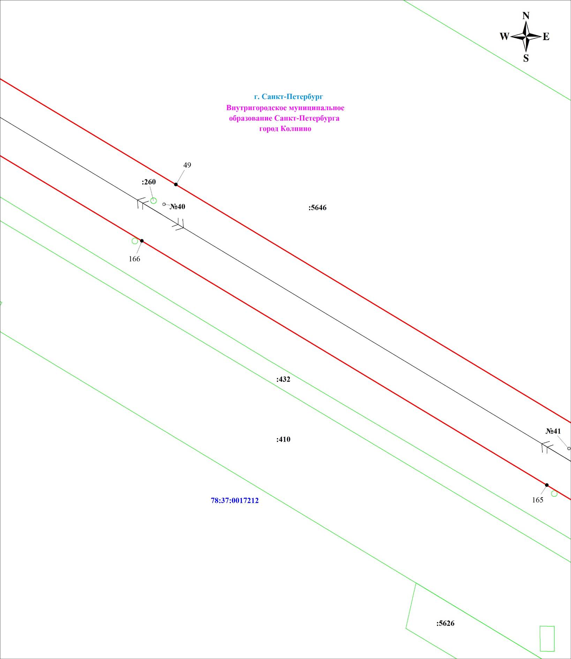
Масштаб 1:1000

Используемые условные знаки и обозначения:

Подпись__________________ Никонова Е. С. | Дата 03 ноября 2023 г.

Схема расположения границ публичного сервитута Лист 24 из 48
Выносной лист № 23
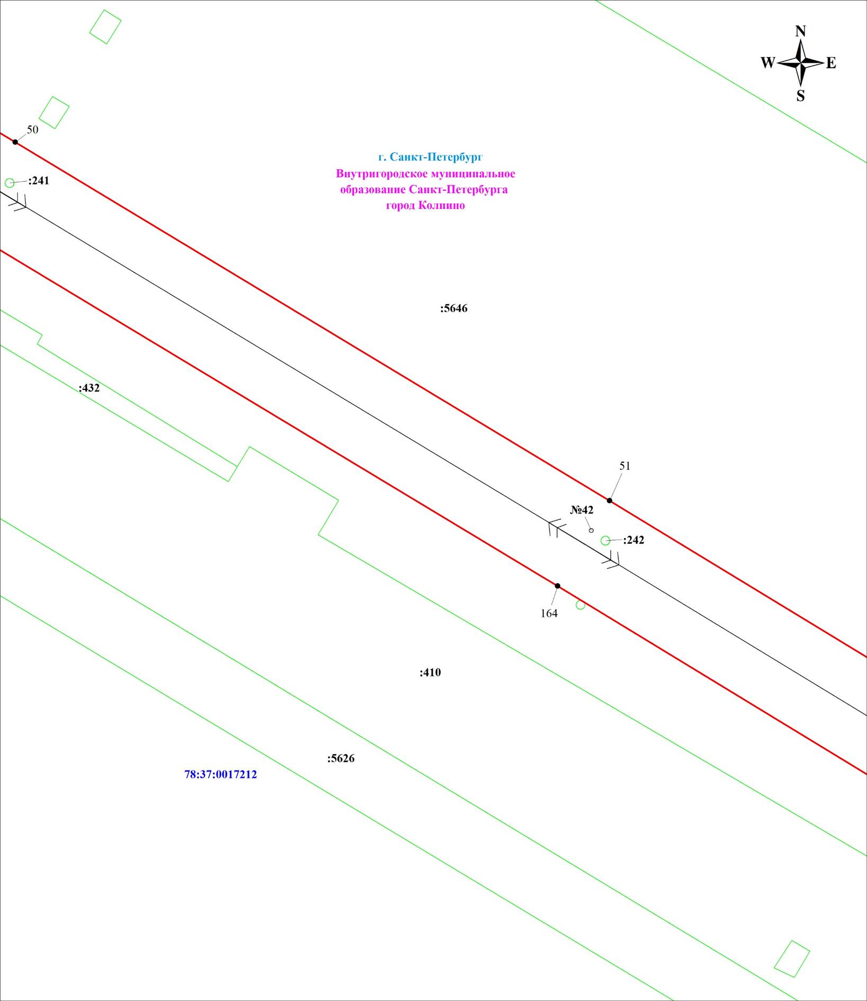
Масштаб 1:1000

Используемые условные знаки и обозначения:

Схема расположения границ публичного сервитута Лист 25 из 48
Выносной лист № 24
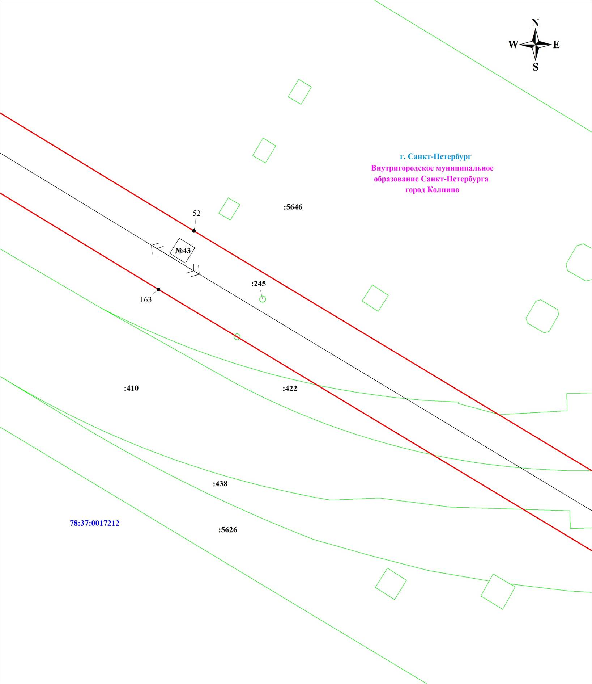
Масштаб 1:1000

Используемые условные знаки и обозначения:

Схема расположения границ публичного сервитута Лист 26 из 48
Выносной лист № 25
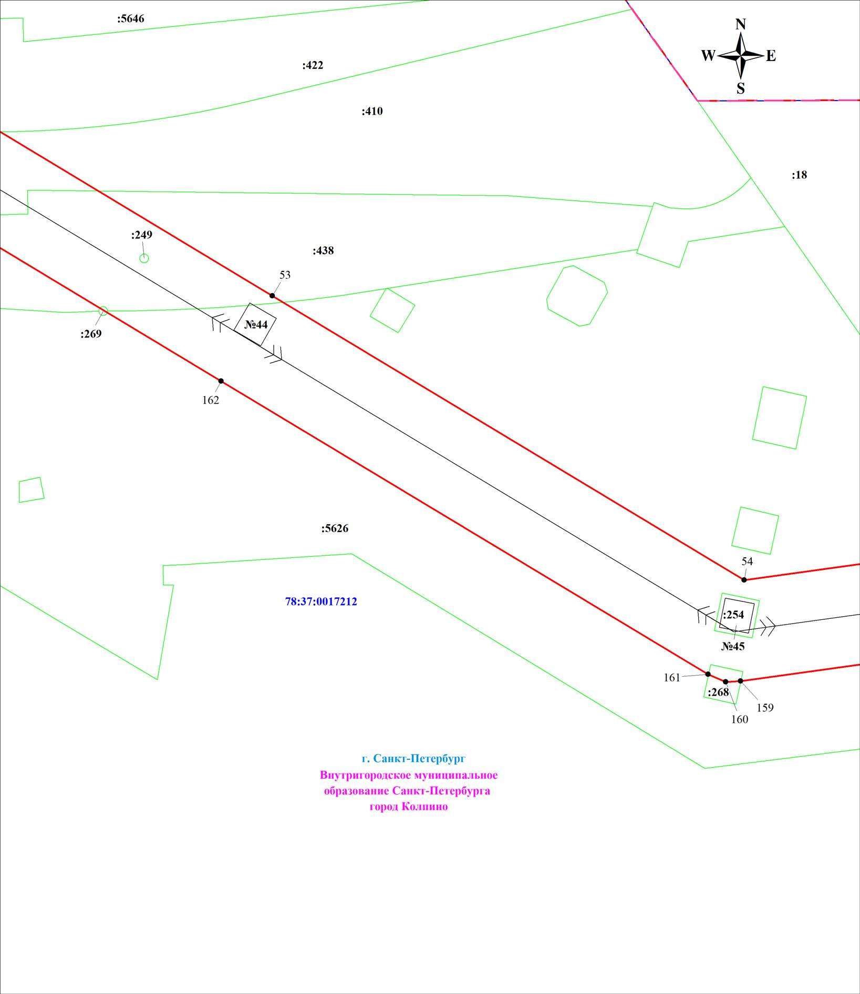
Масштаб 1:1000

Используемые условные знаки и обозначения:

Схема расположения границ публичного сервитута Лист 27 из 48
Выносной лист № 26
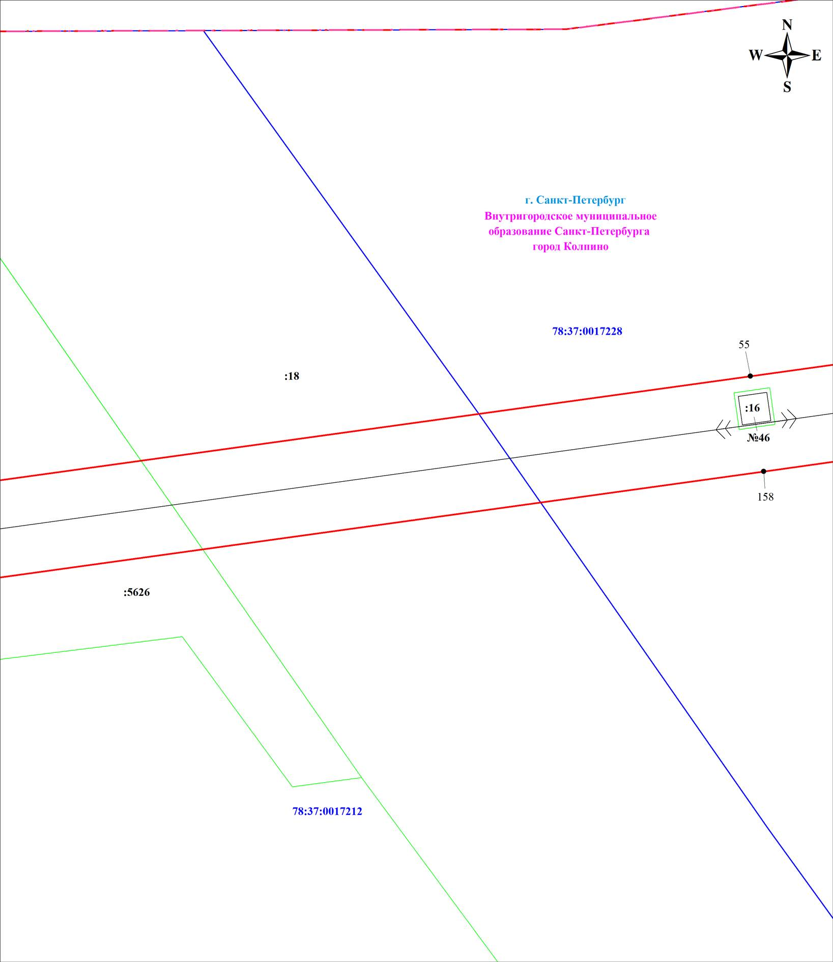
Масштаб 1:1000

Используемые условные знаки и обозначения:

Схема расположения границ публичного сервитута Лист 28 из 48
Выносной лист № 27
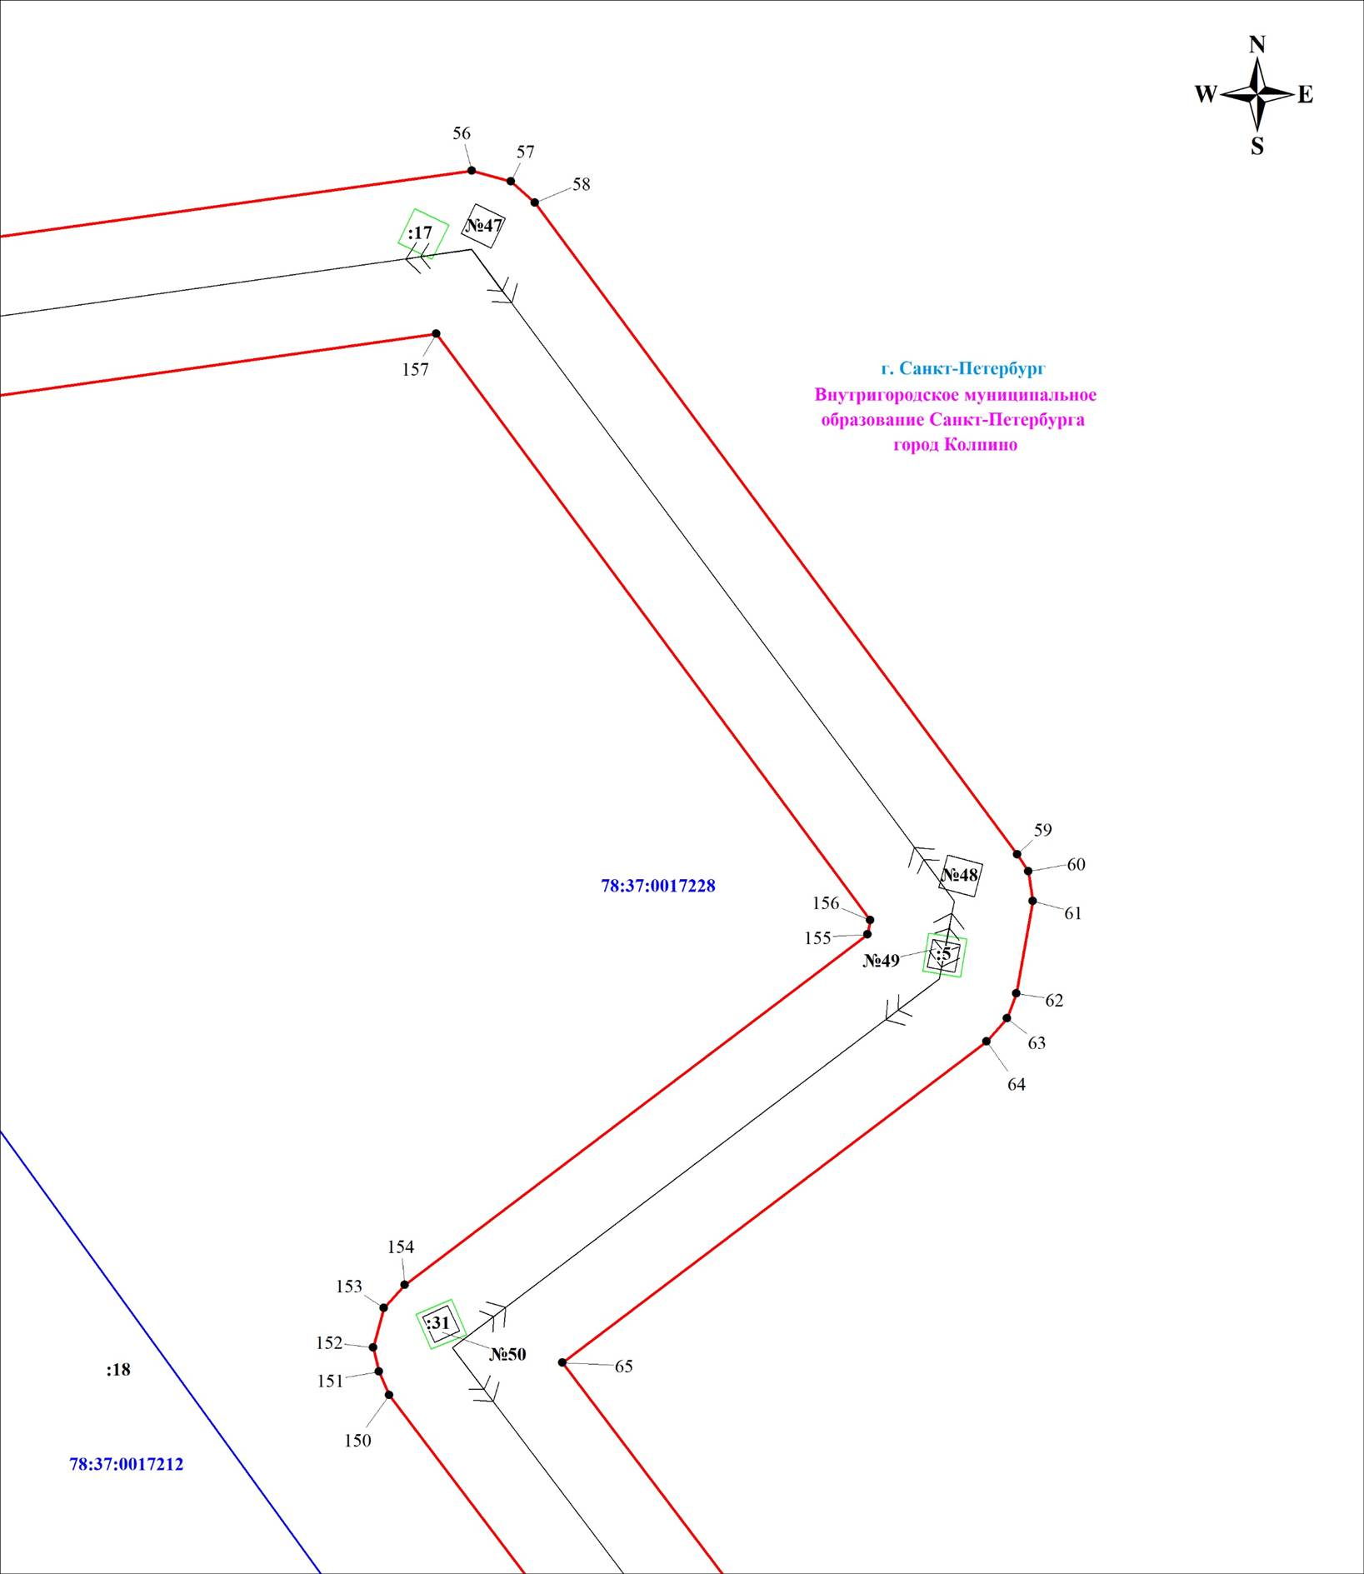
Масштаб 1:1000

Используемые условные знаки и обозначения:

Схема расположения границ публичного сервитута Лист 29 из 48
Выносной лист № 28
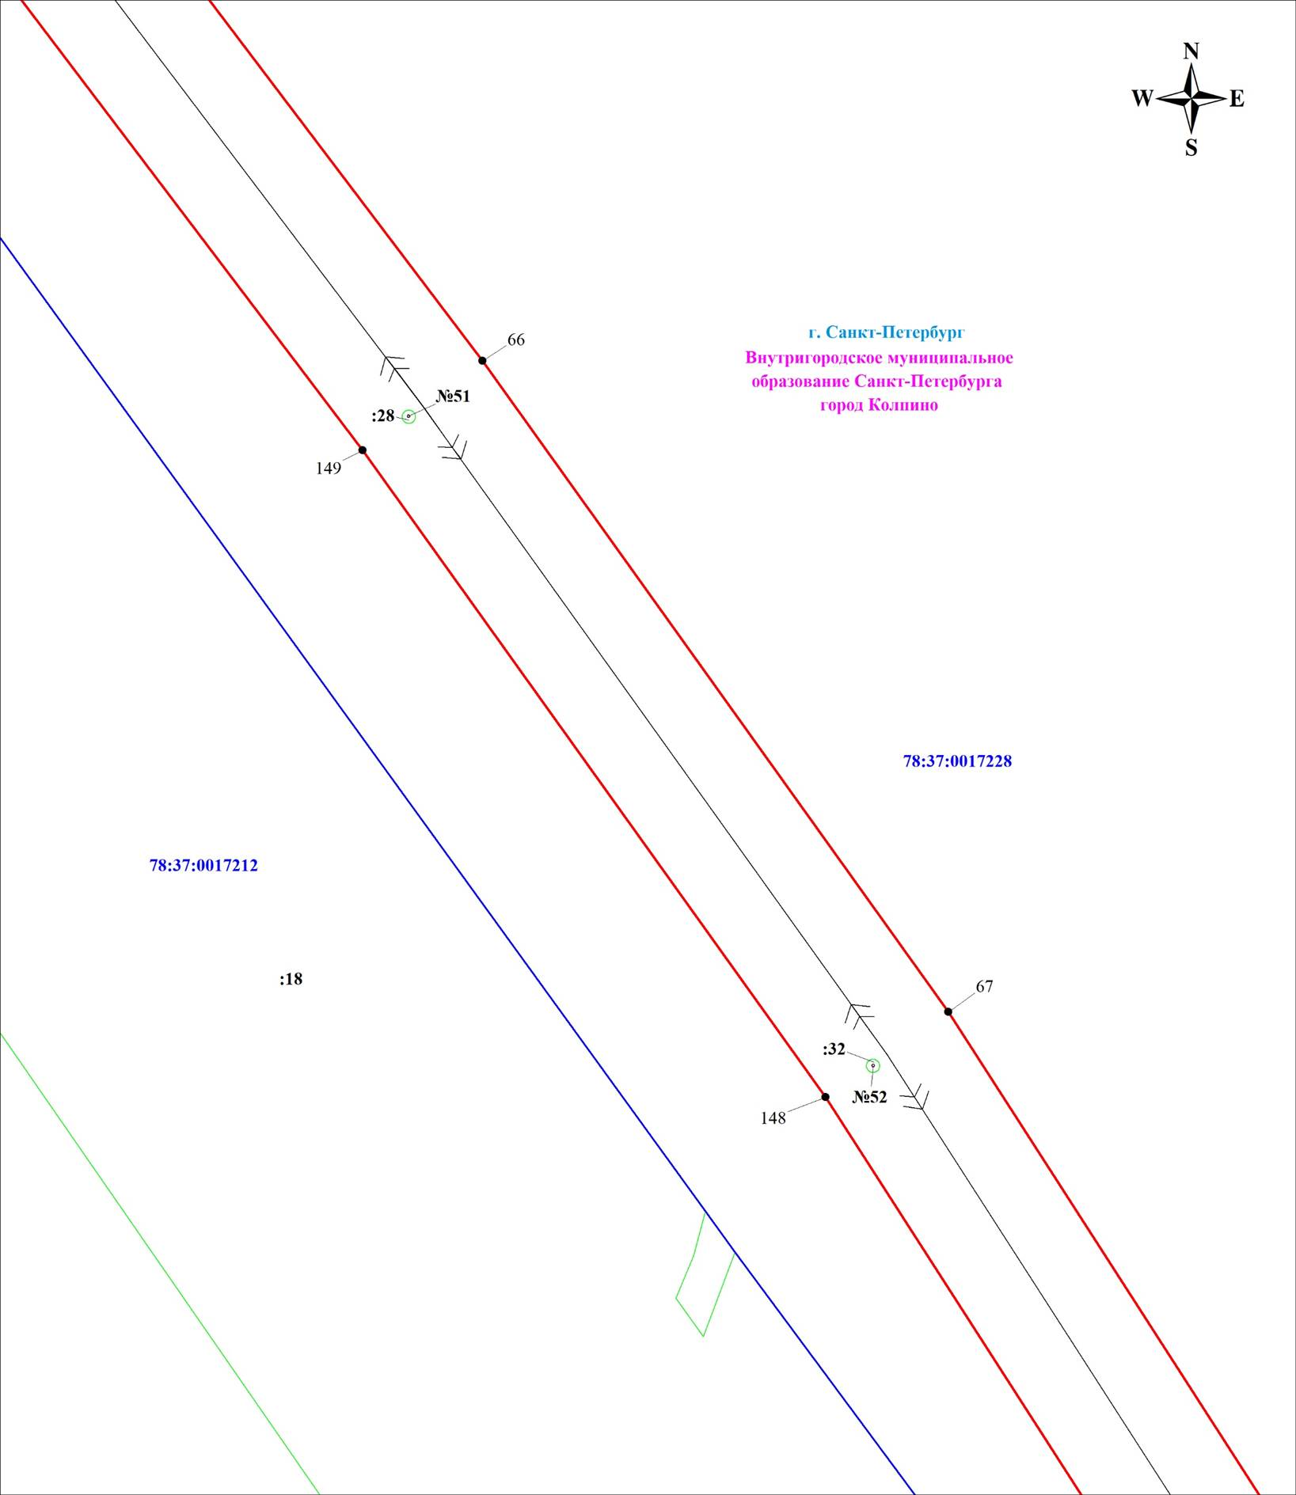
Масштаб 1:1000

Используемые условные знаки и обозначения:

Схема расположения границ публичного сервитута Лист 30 из 48
Выносной лист № 29
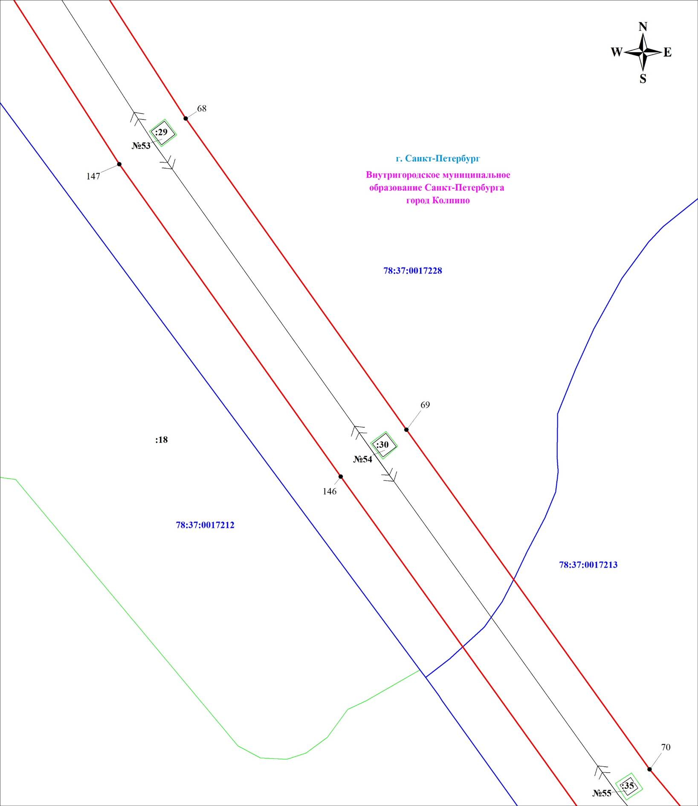
Масштаб 1:1000

Используемые условные знаки и обозначения:

Схема расположения границ публичного сервитута Лист 31 из 48
Выносной лист № 30
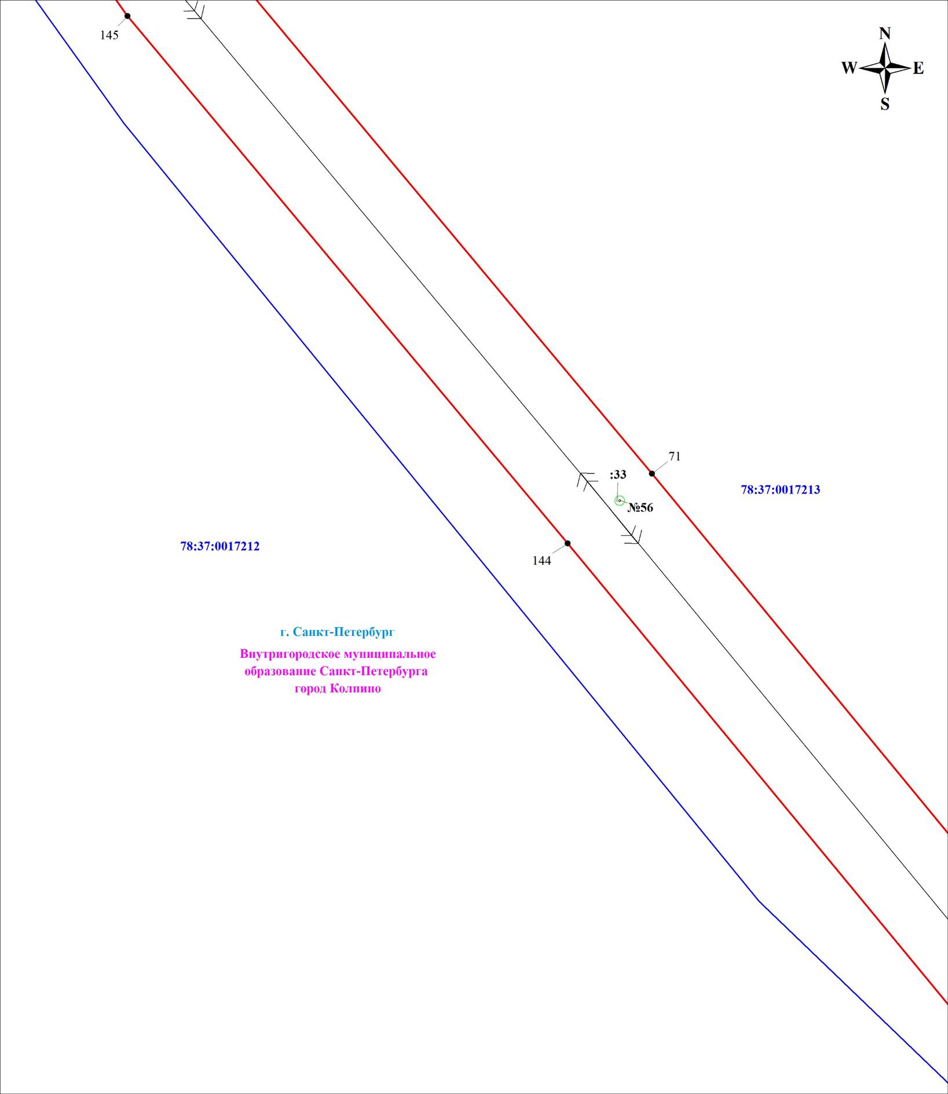
Масштаб 1:1000

Используемые условные знаки и обозначения:

Схема расположения границ публичного сервитута Лист 32 из 48
Выносной лист № 31
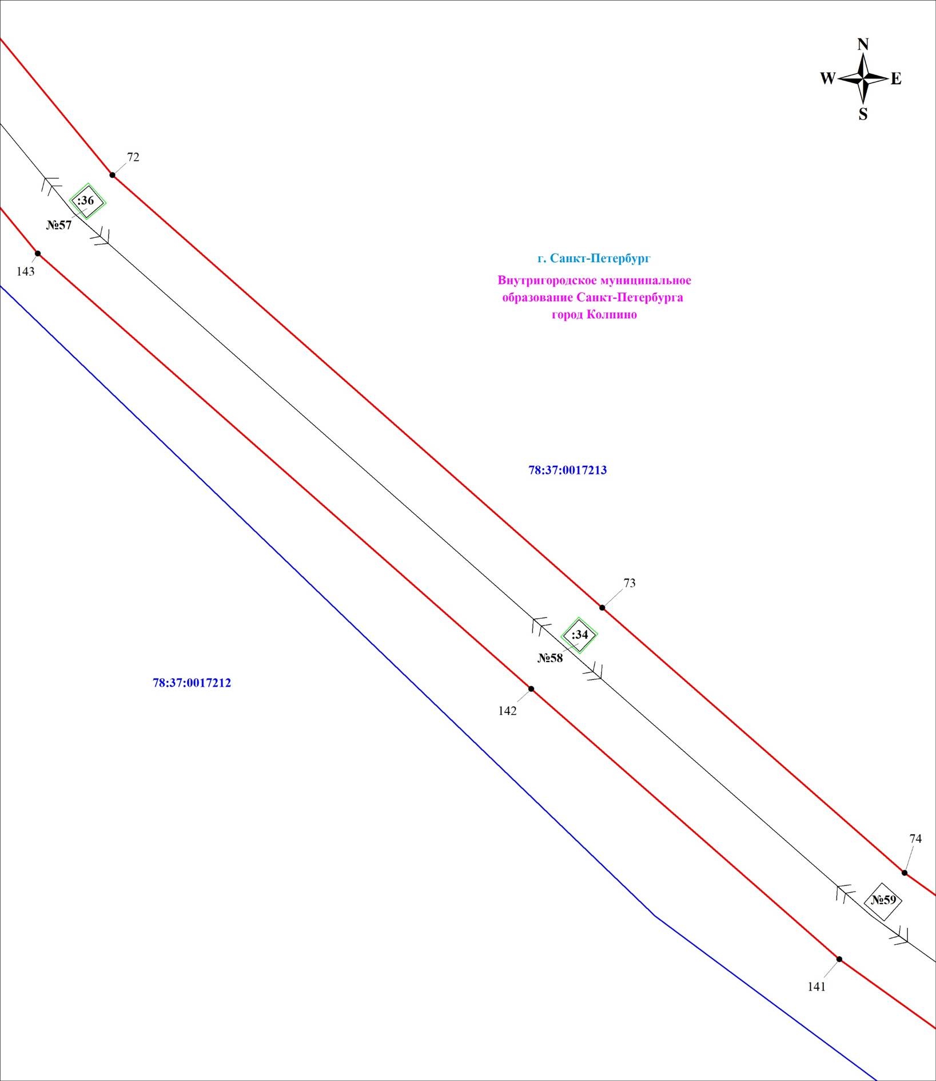
Масштаб 1:1000

Используемые условные знаки и обозначения:

Схема расположения границ публичного сервитута Лист 33 из 48
Выносной лист № 32
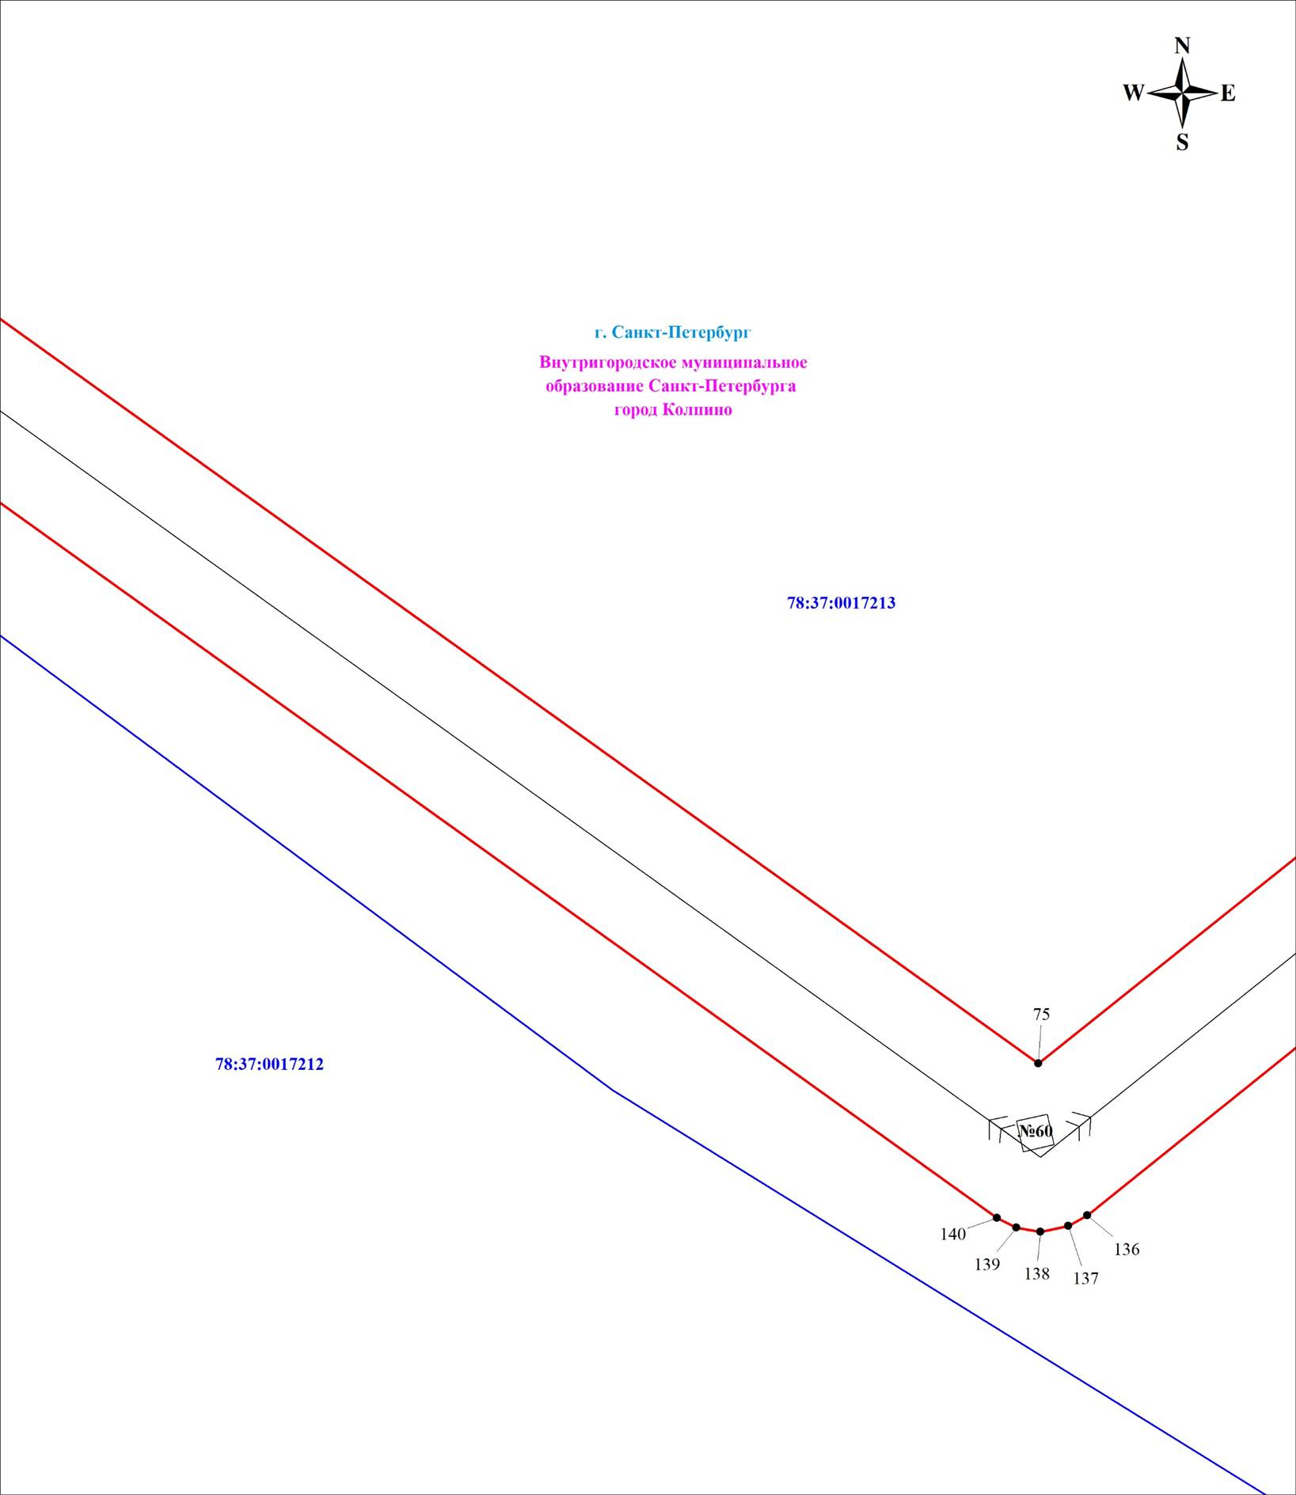
Масштаб 1:1000

Используемые условные знаки и обозначения:

Схема расположения границ публичного сервитута Лист 34 из 48
Выносной лист № 33
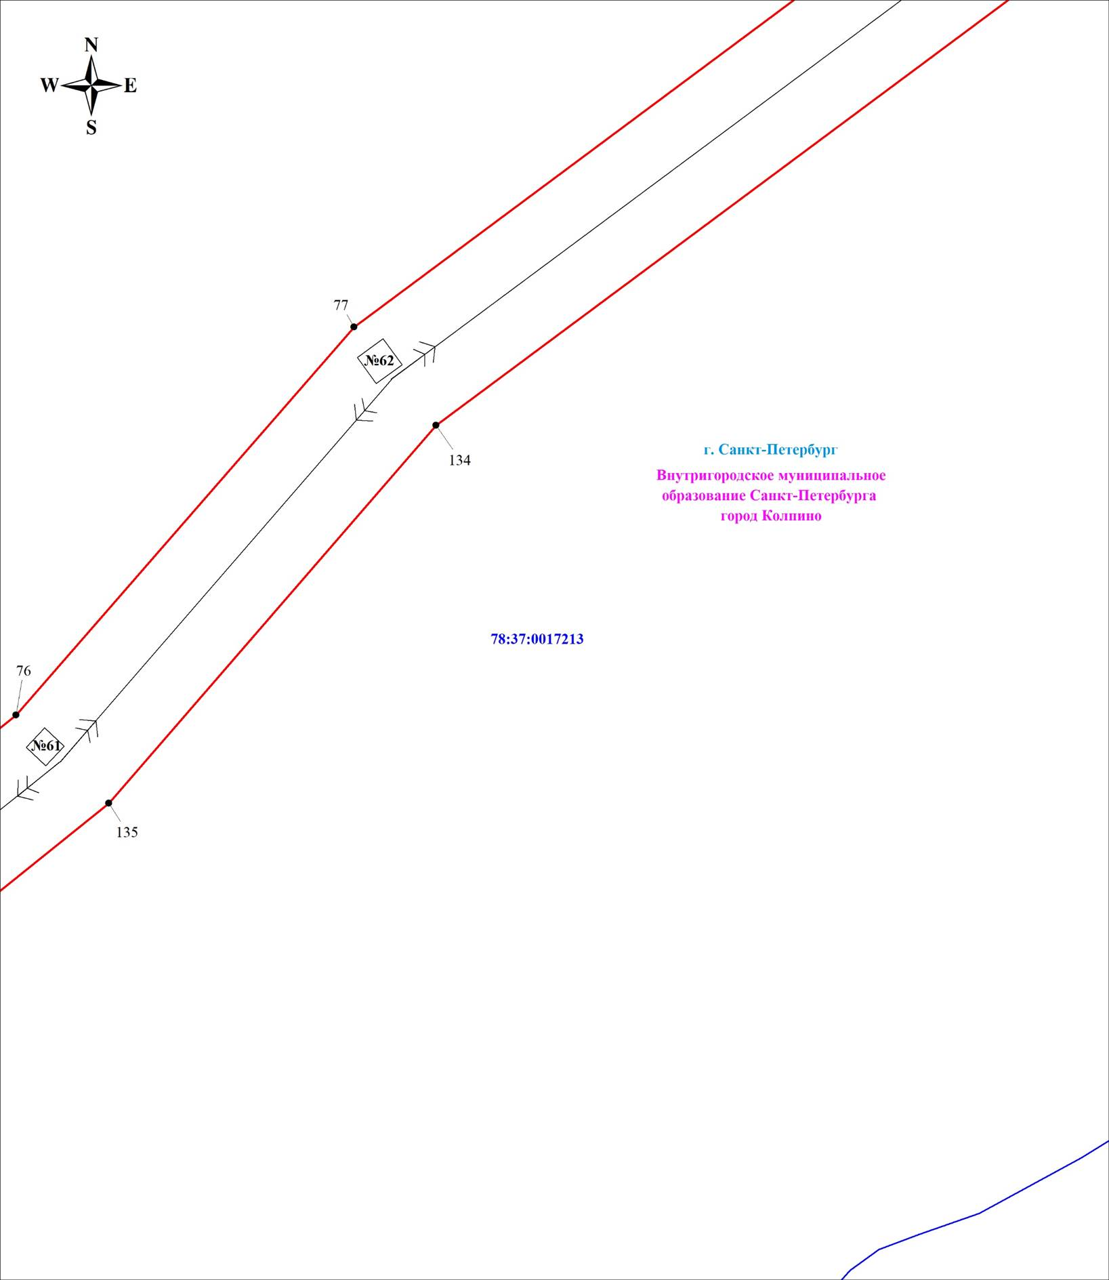
Масштаб 1:1000

Используемые условные знаки и обозначения:

Схема расположения границ публичного сервитута Лист 35 из 48
Выносной лист № 34
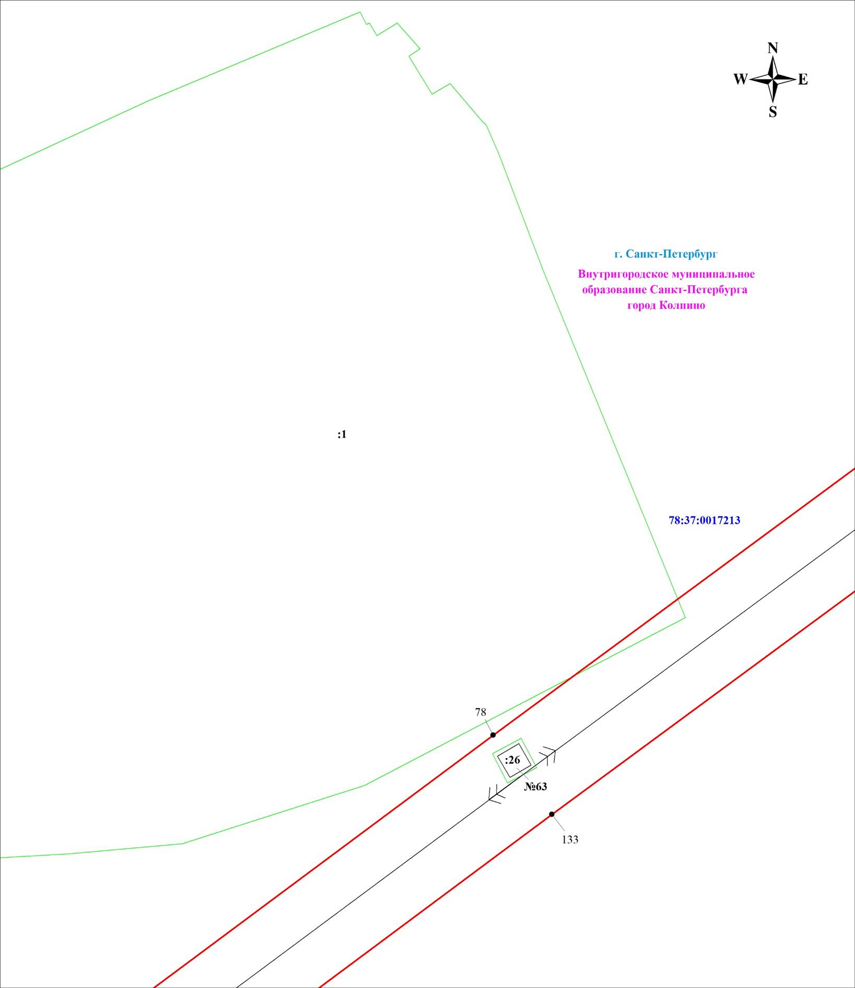
Масштаб 1:1000

Используемые условные знаки и обозначения:

Схема расположения границ публичного сервитута Лист 36 из 48
Выносной лист № 35
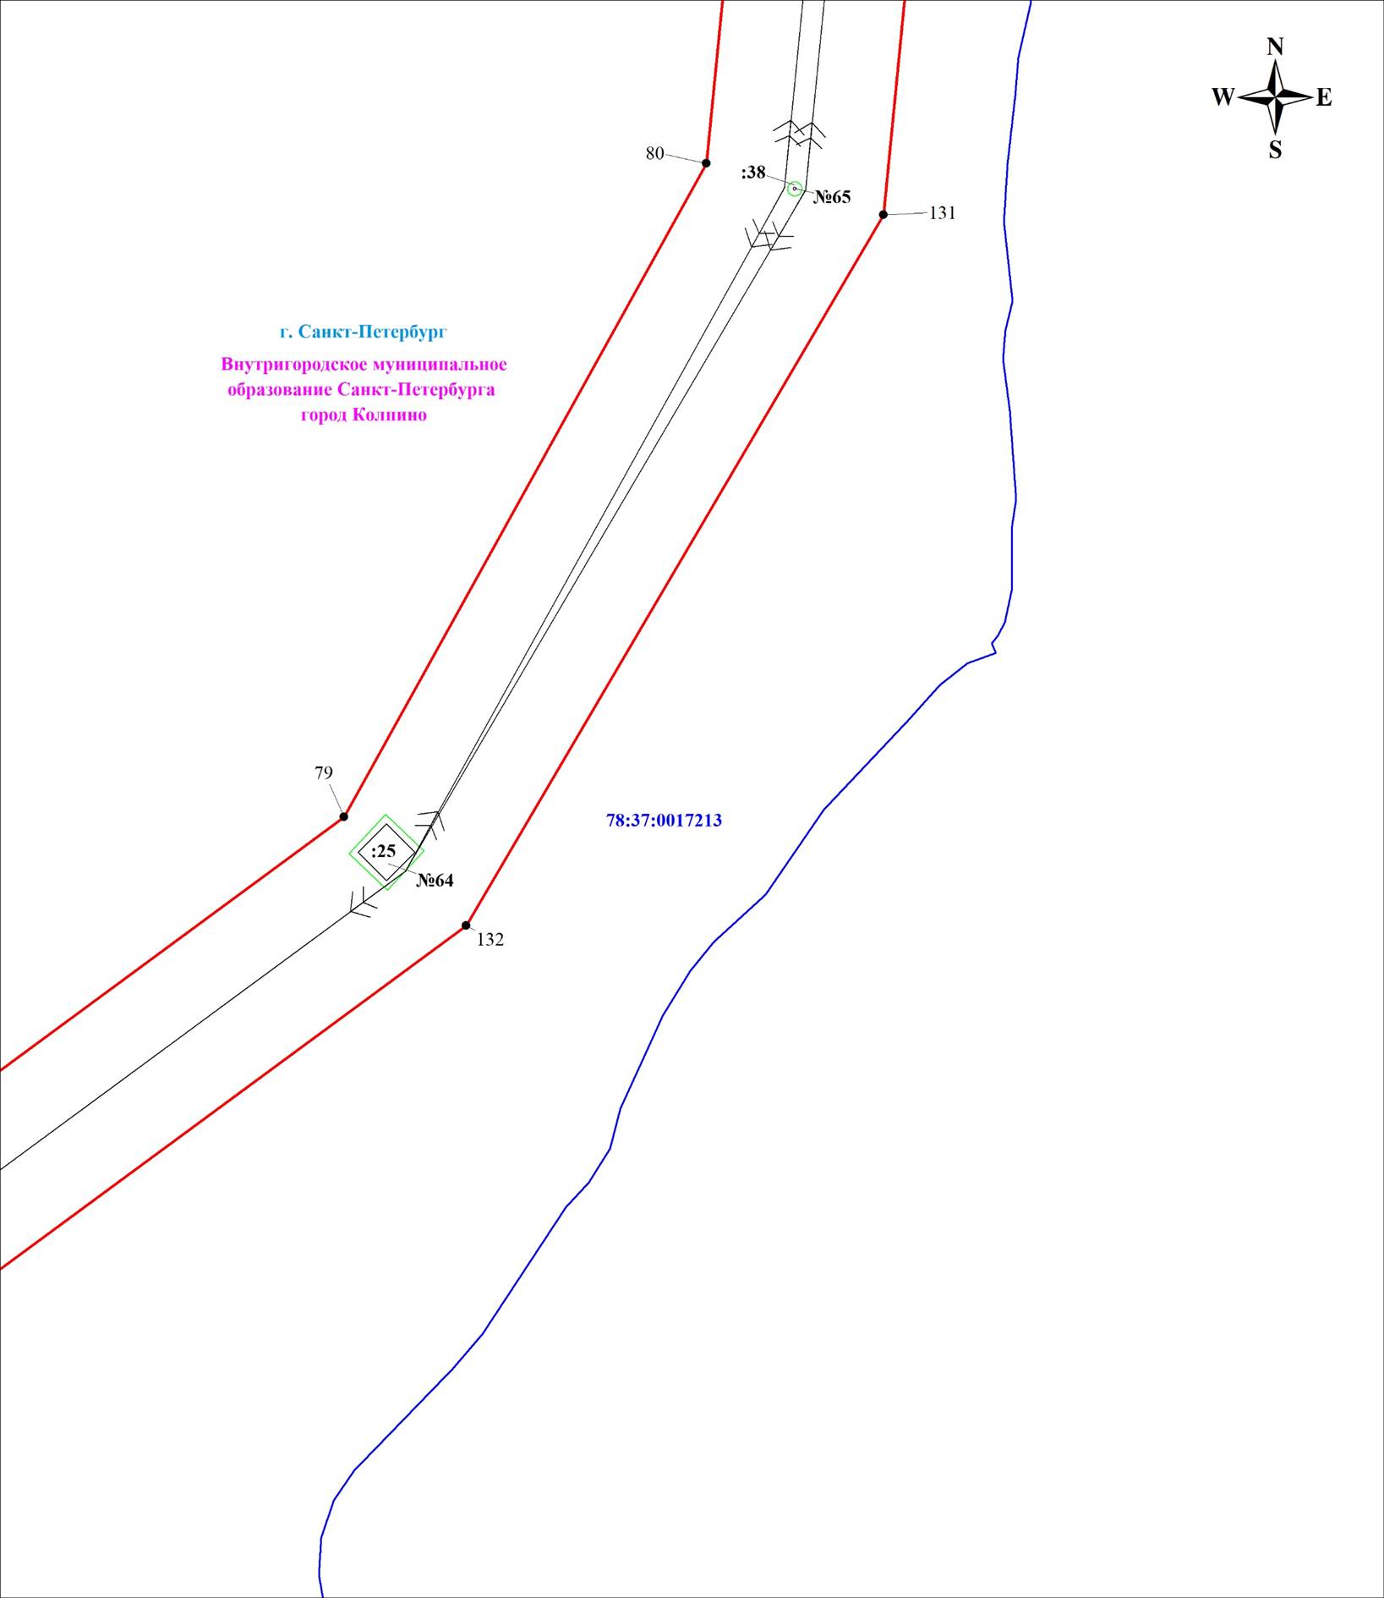
Масштаб 1:1000

Используемые условные знаки и обозначения:

Схема расположения границ публичного сервитута Лист 37 из 48
Выносной лист № 36
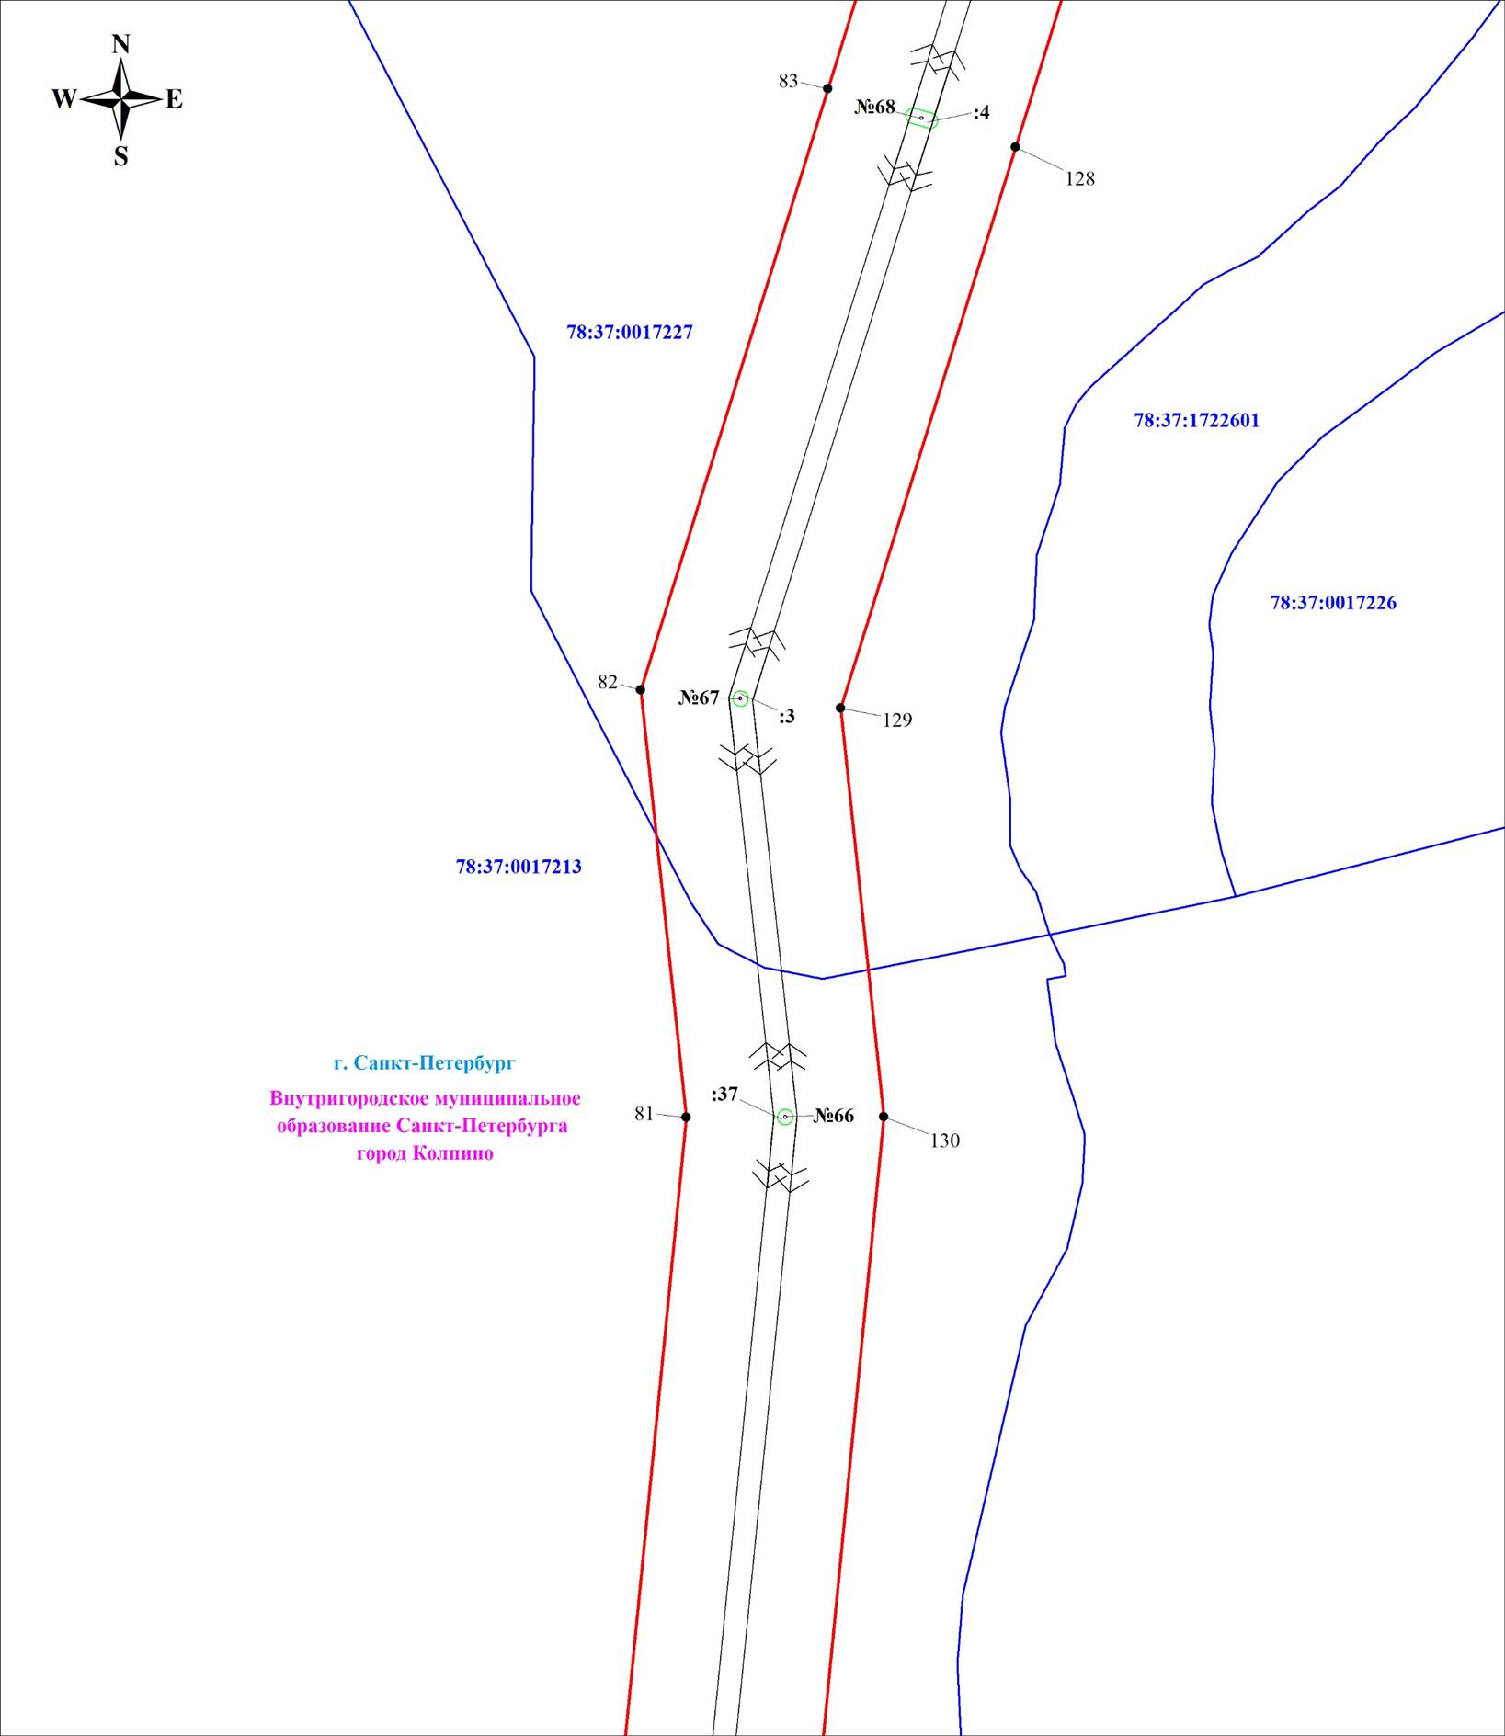
Масштаб 1:1000

Используемые условные знаки и обозначения:

Схема расположения границ публичного сервитута Лист 38 из 48
Выносной лист № 37
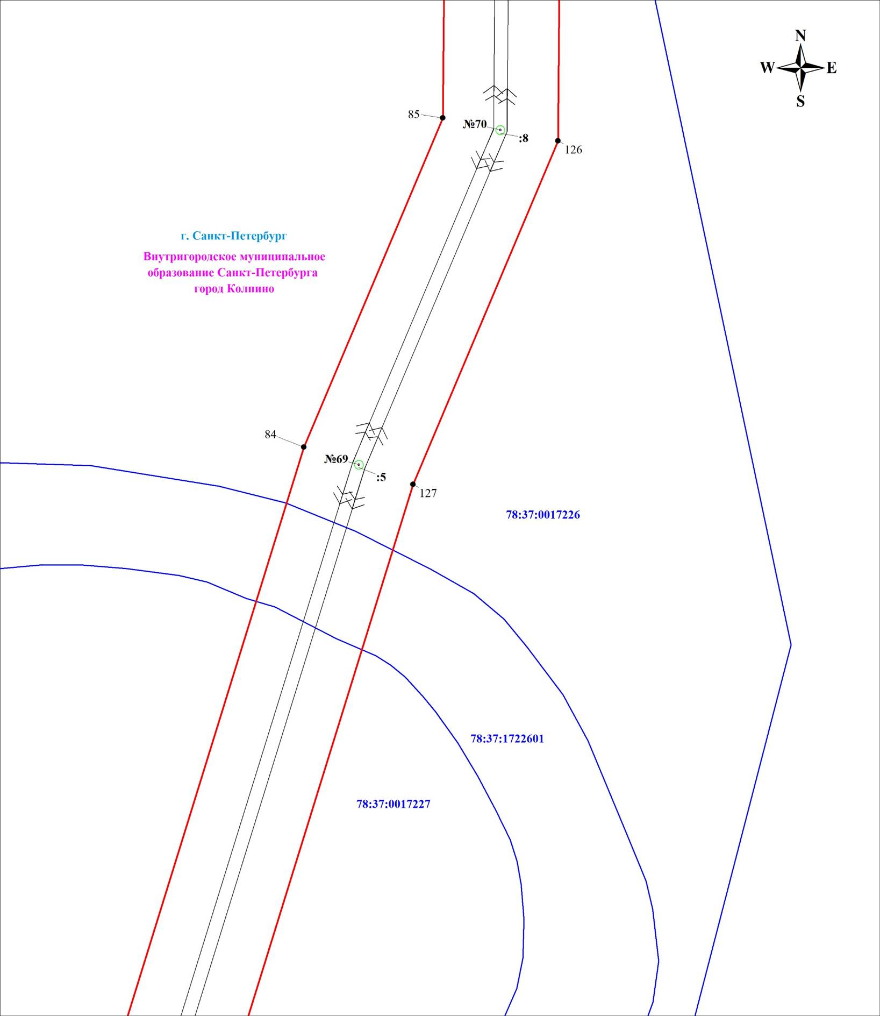
Масштаб 1:1000

Используемые условные знаки и обозначения:

Схема расположения границ публичного сервитута Лист 39 из 48
Выносной лист № 38
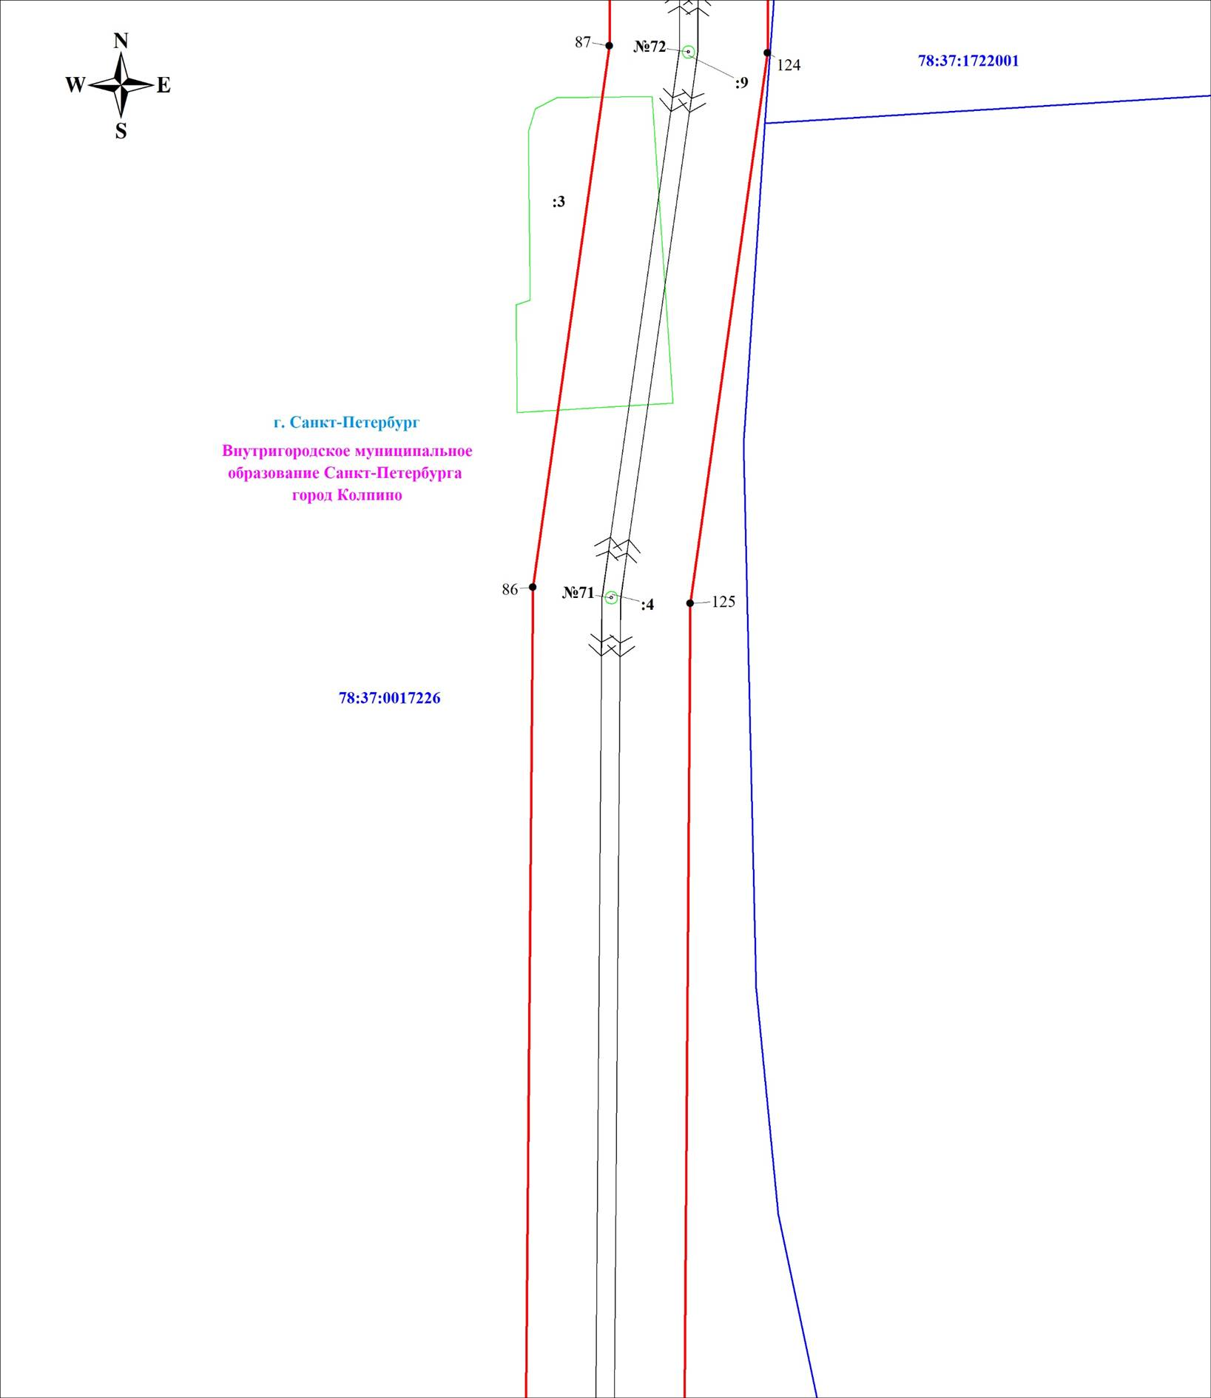
Масштаб 1:1000

Используемые условные знаки и обозначения:

Схема расположения границ публичного сервитута Лист 40 из 48
Выносной лист № 39
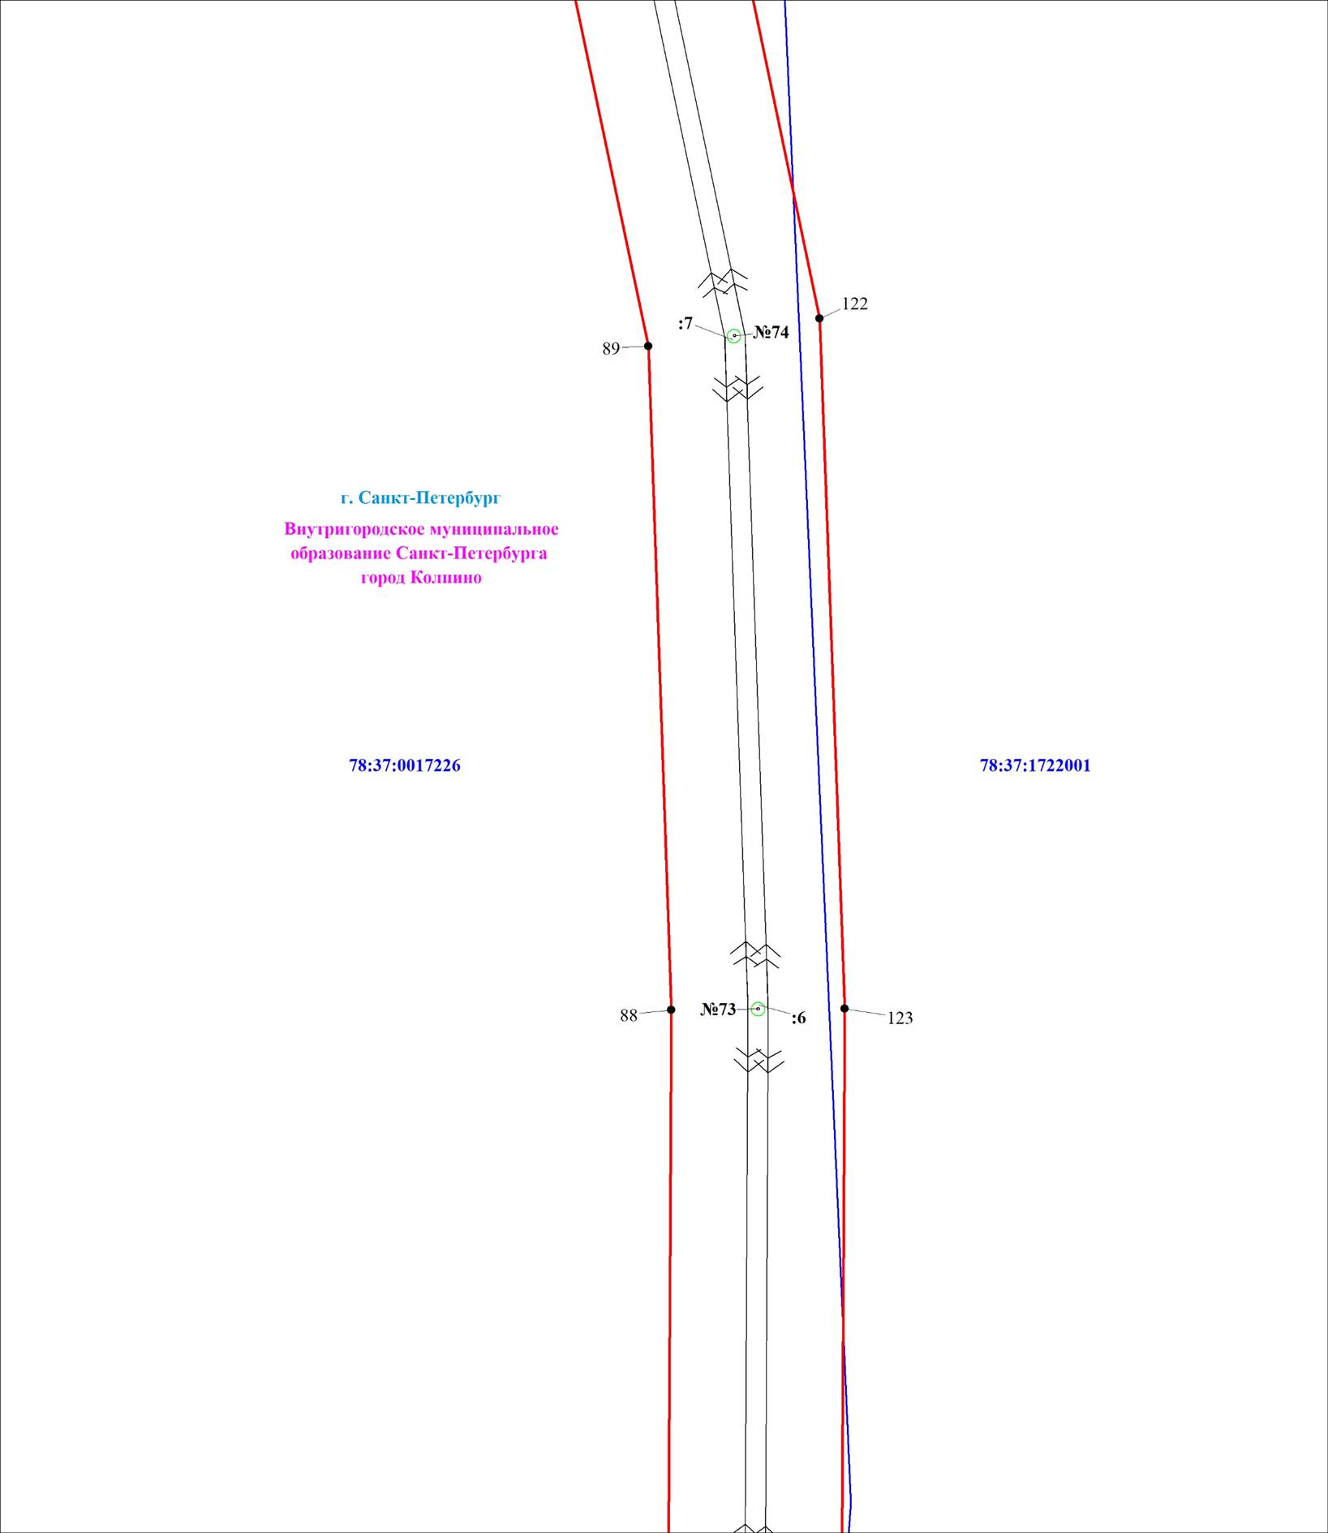
Масштаб 1:1000

Используемые условные знаки и обозначения:

Схема расположения границ публичного сервитута Лист 41 из 48
Выносной лист № 40
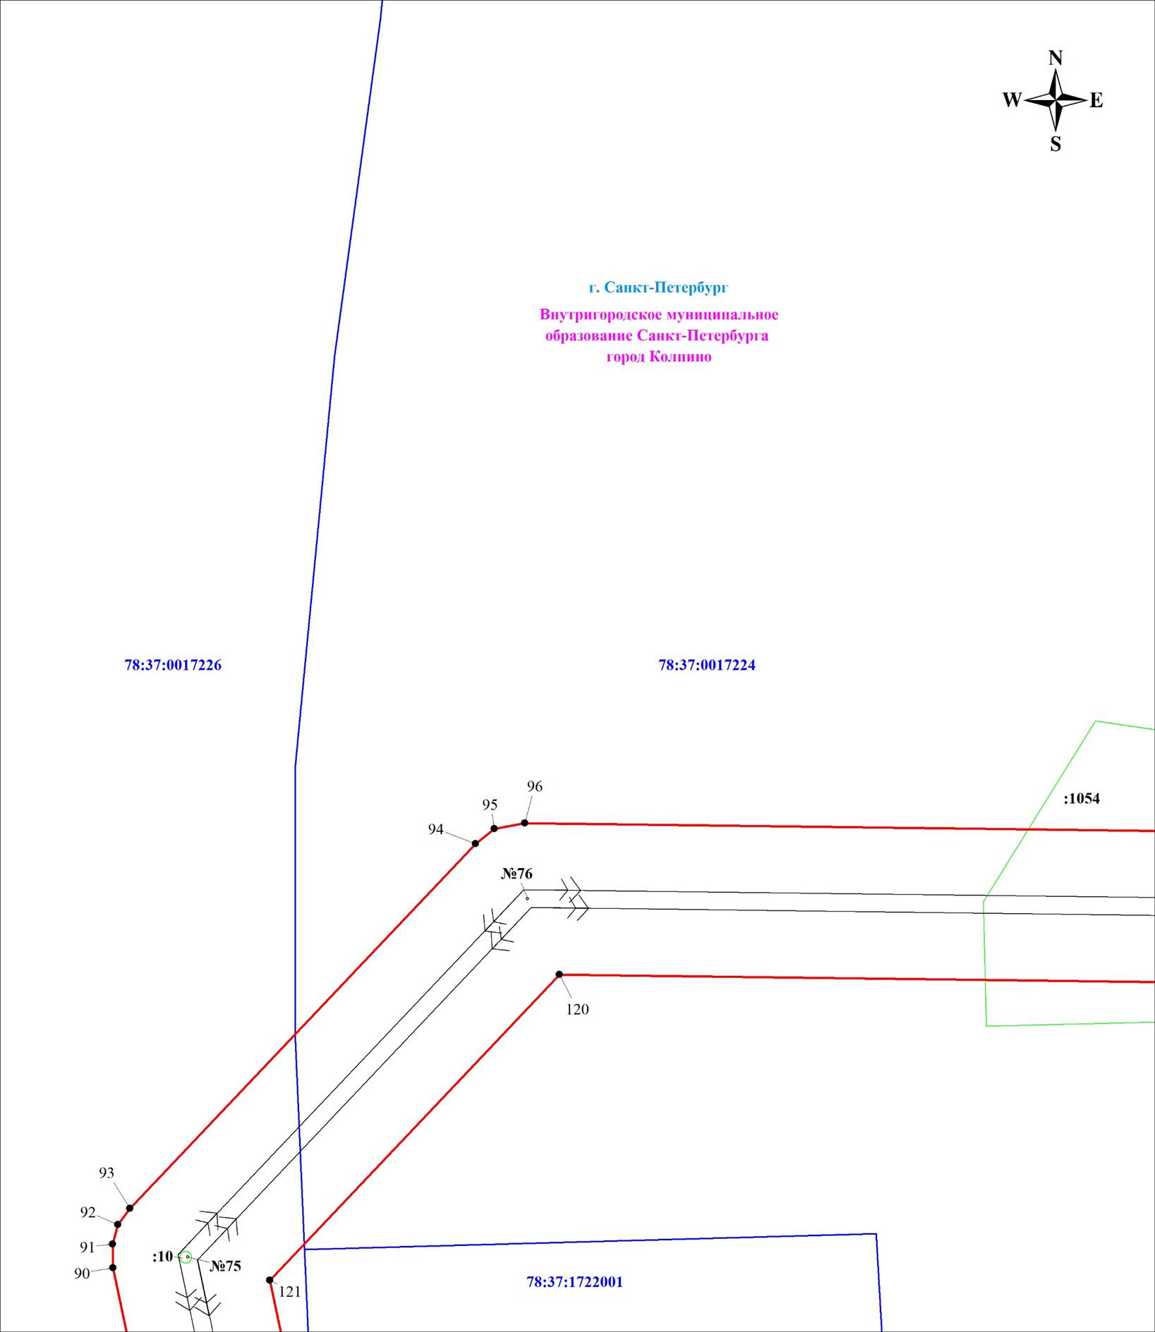
Масштаб 1:1000

Используемые условные знаки и обозначения:

Схема расположения границ публичного сервитута Лист 42 из 48
Выносной лист № 41
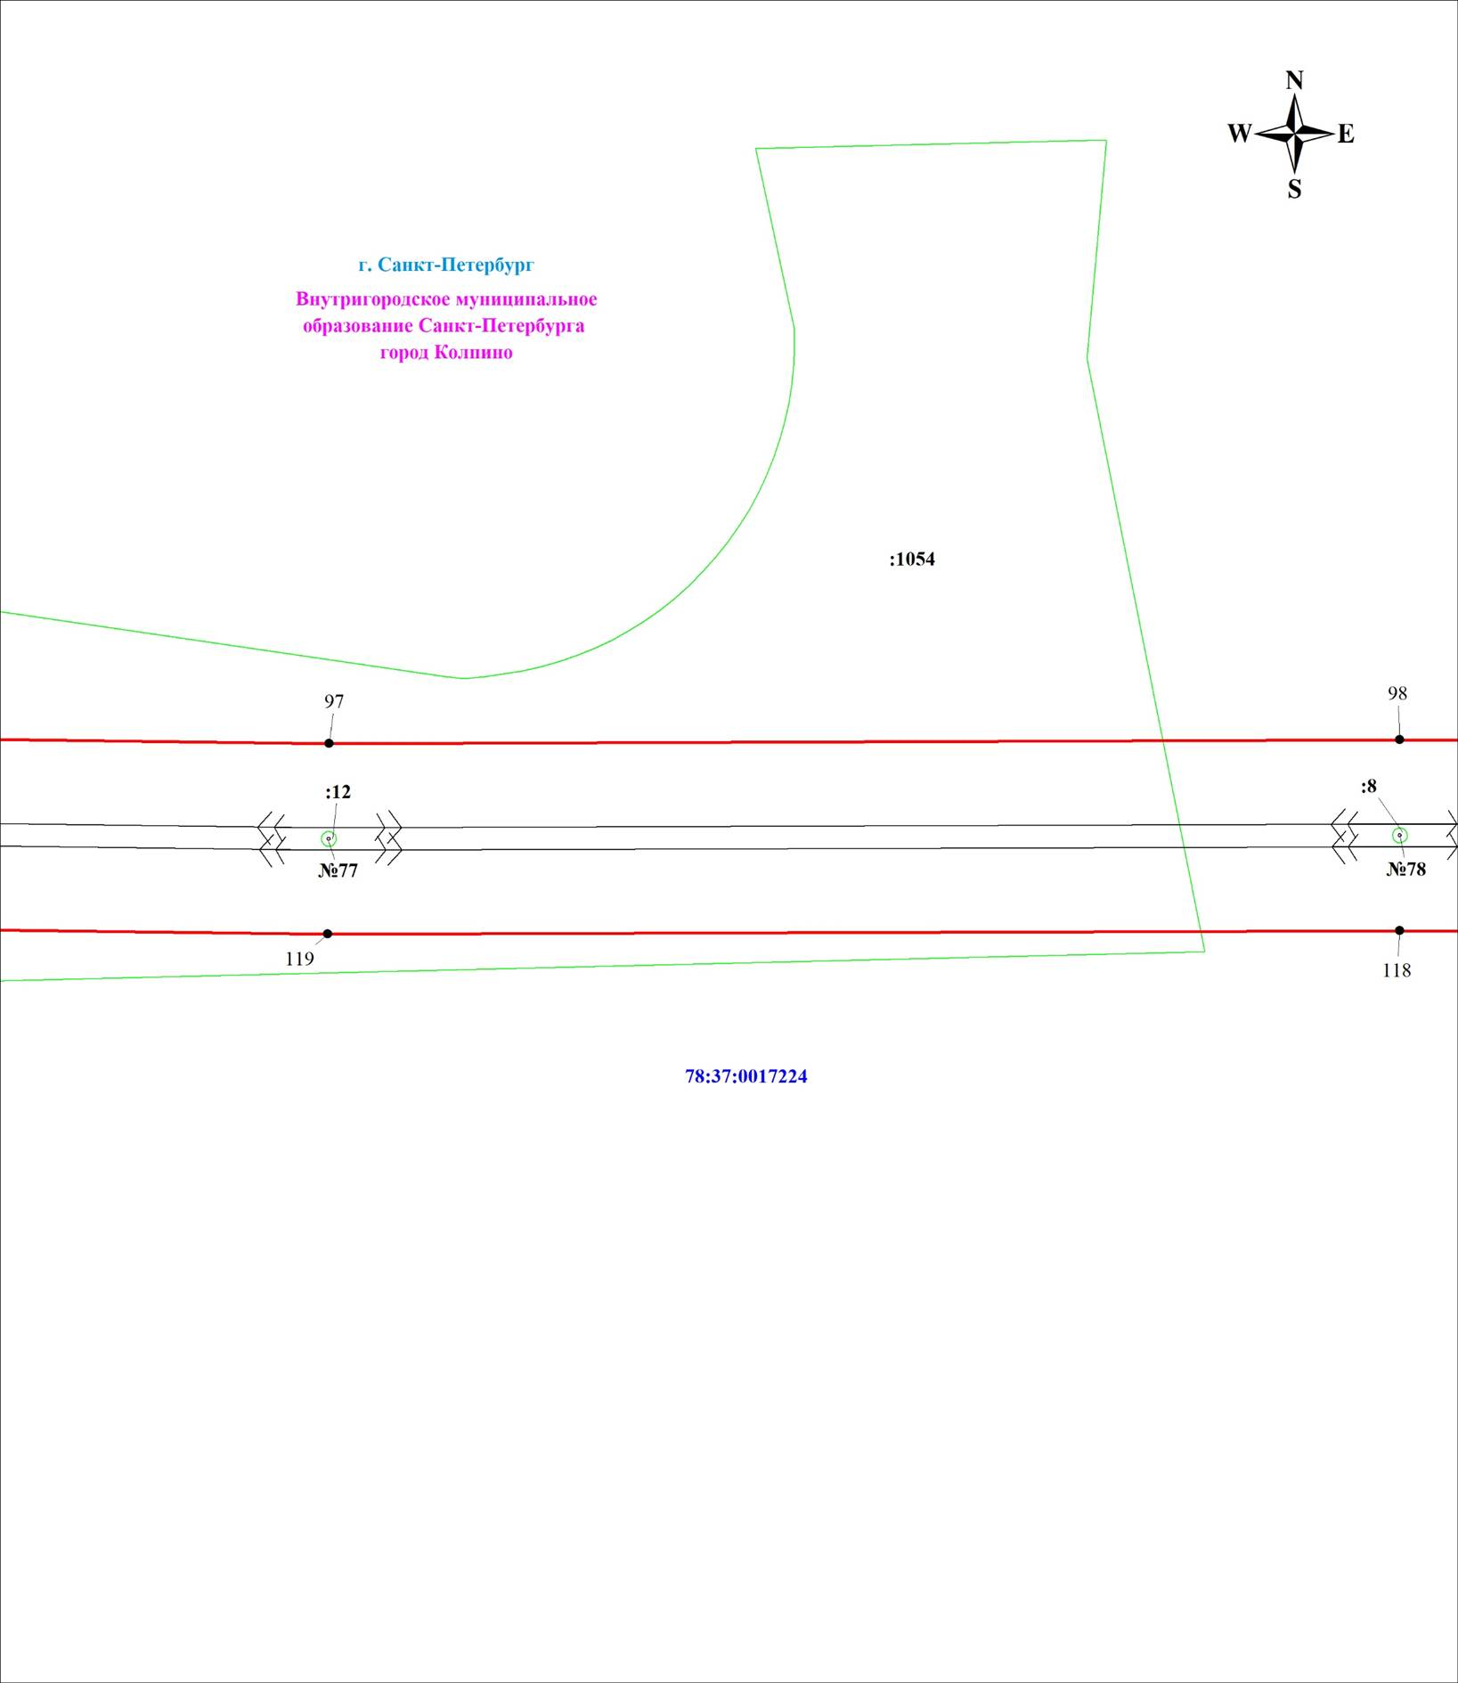
Масштаб 1:1000

Используемые условные знаки и обозначения:

Схема расположения границ публичного сервитута Лист 43 из 48
Выносной лист № 42
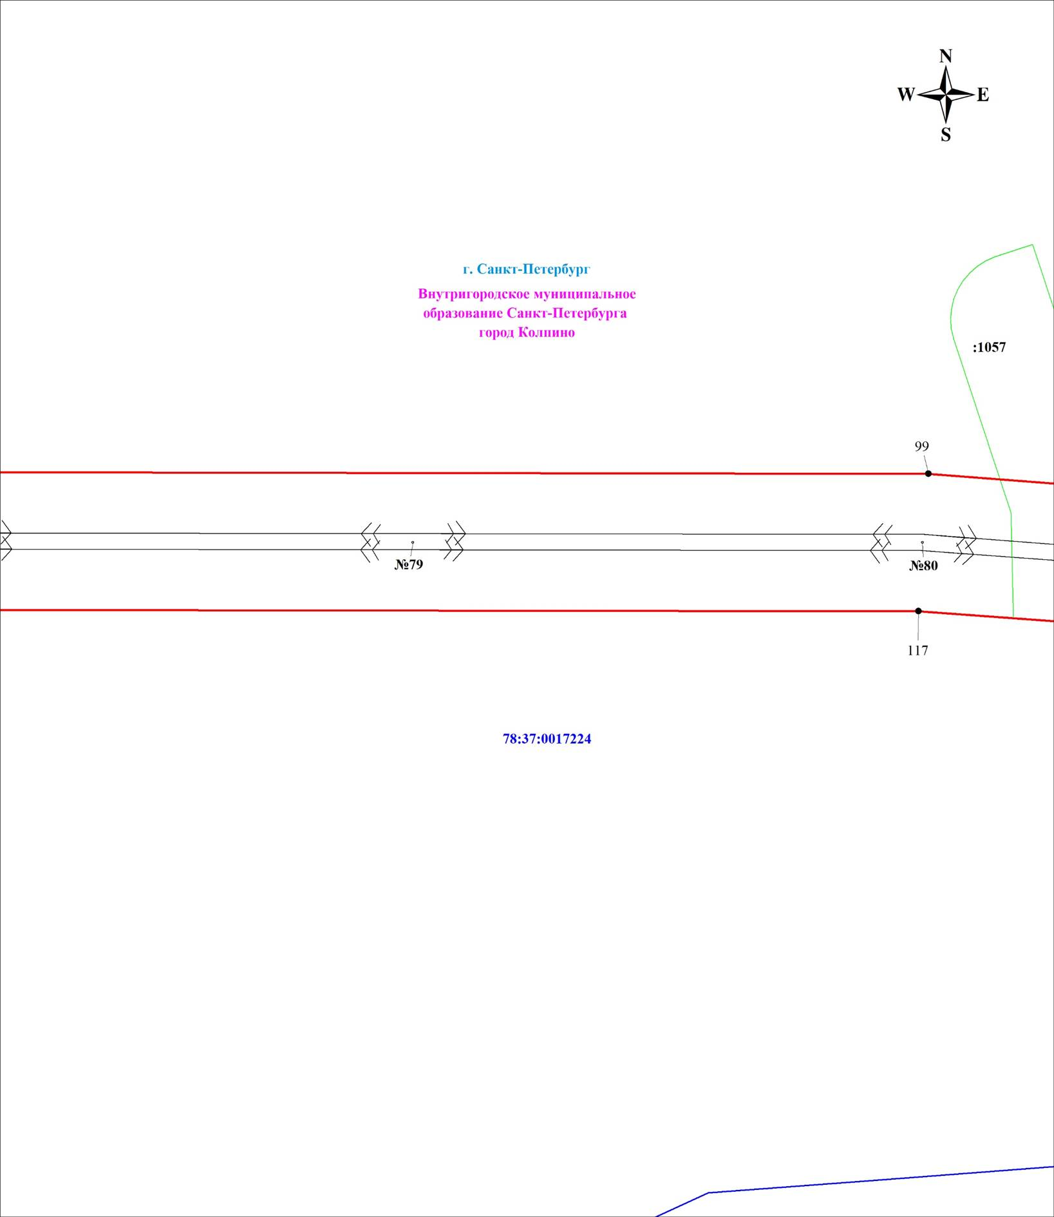
Масштаб 1:1000

Используемые условные знаки и обозначения:

Схема расположения границ публичного сервитута Лист 44 из 48
Выносной лист № 43
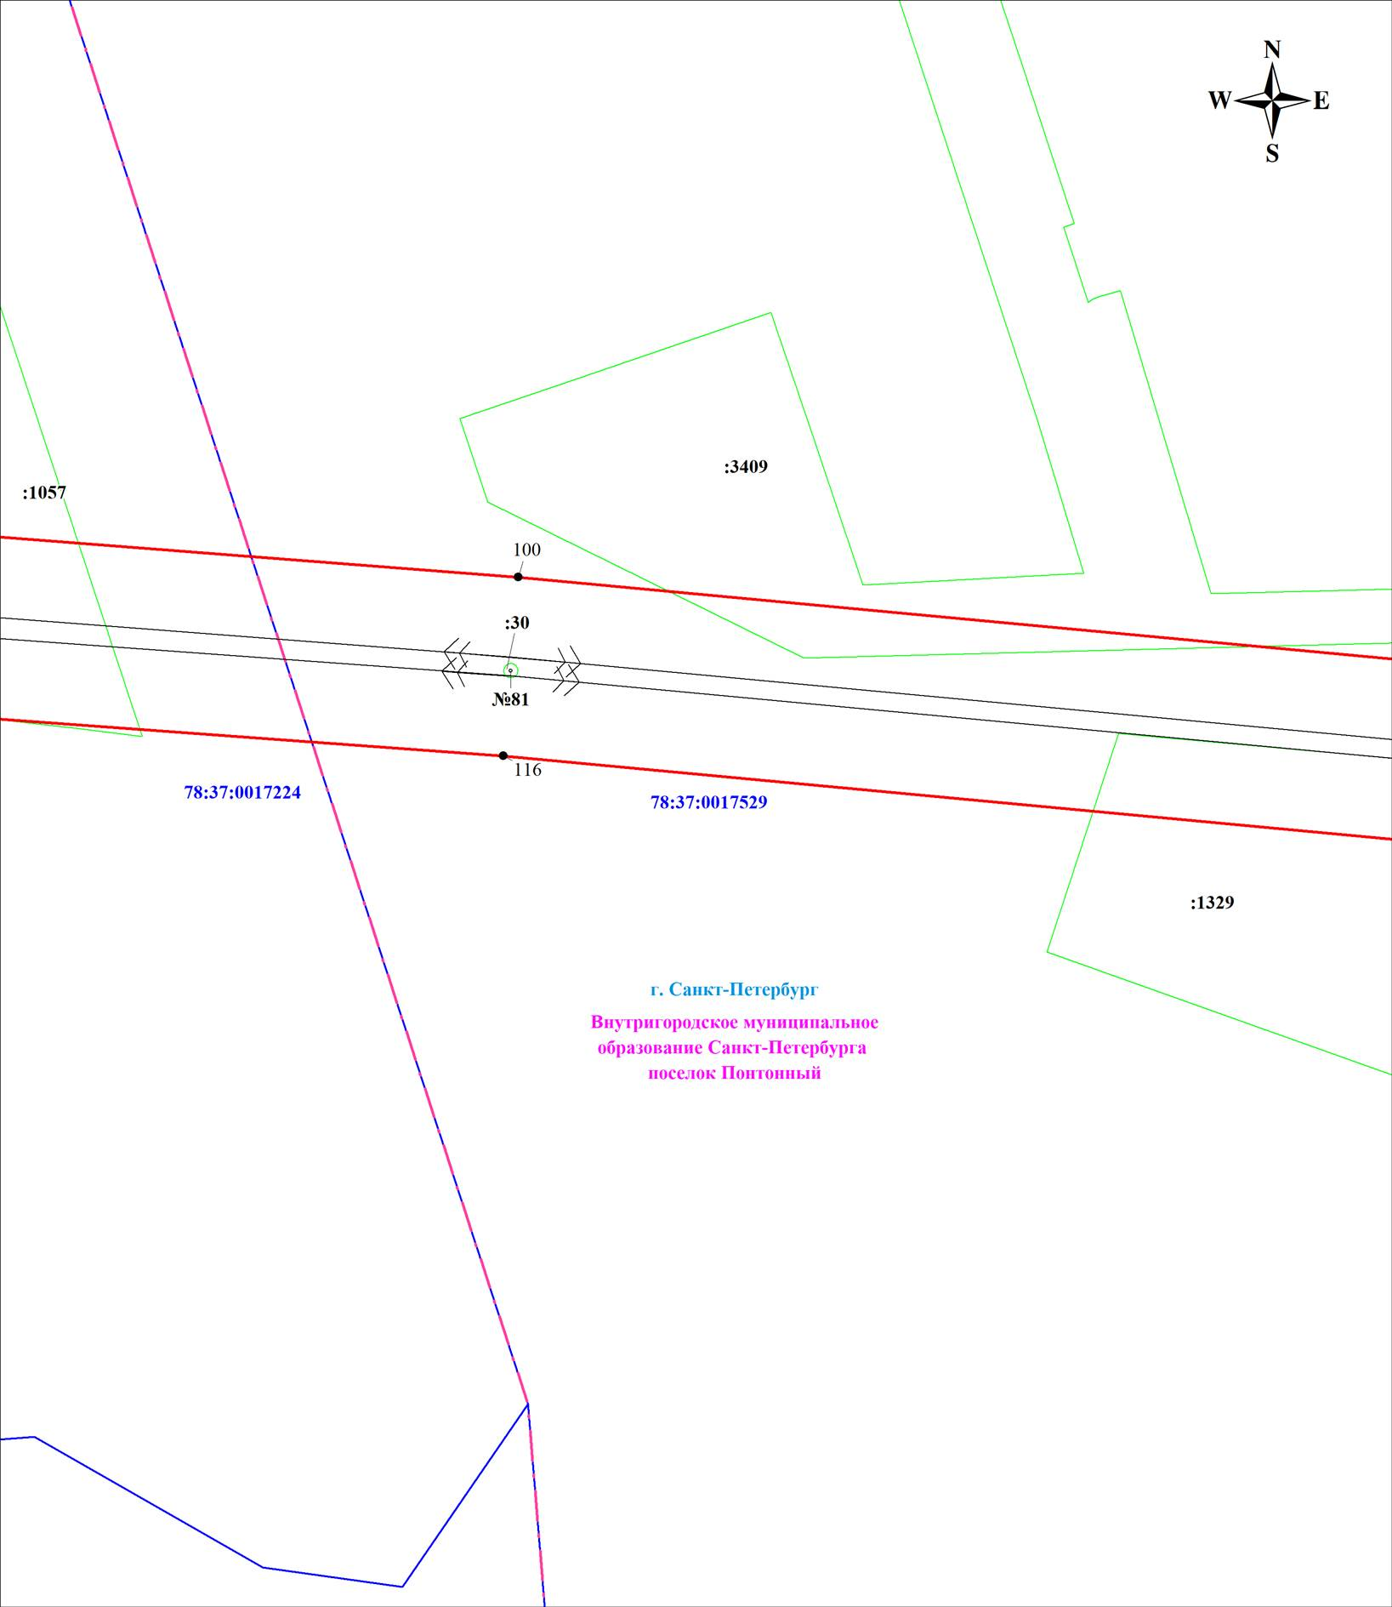
Масштаб 1:1000

Используемые условные знаки и обозначения:

Схема расположения границ публичного сервитута Лист 45 из 48
Выносной лист № 44
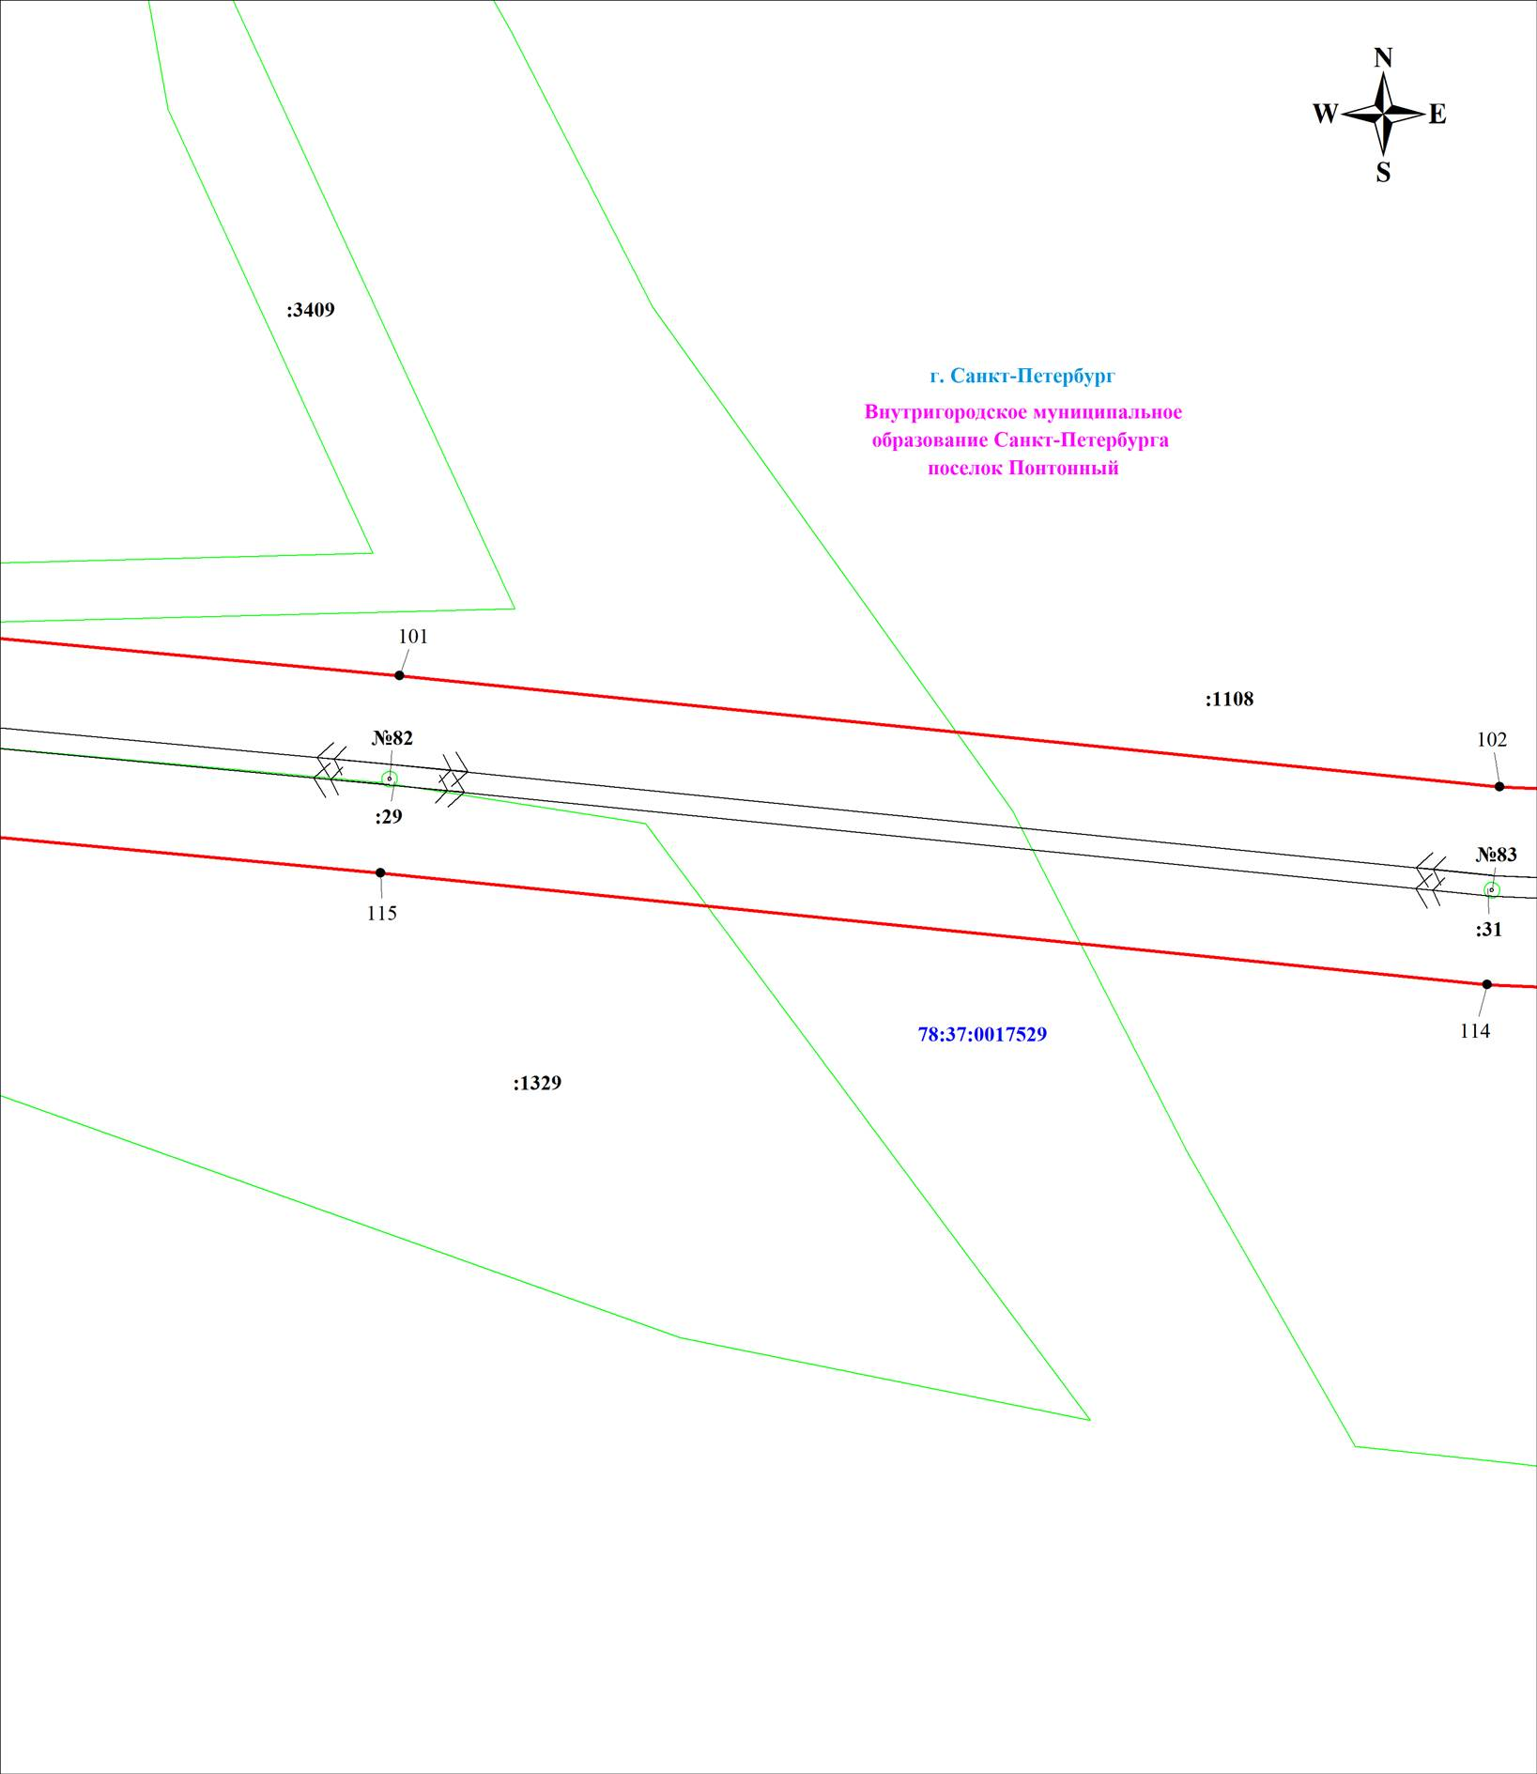
Масштаб 1:1000

Используемые условные знаки и обозначения:

Схема расположения границ публичного сервитута Лист 46 из 48
Выносной лист № 45
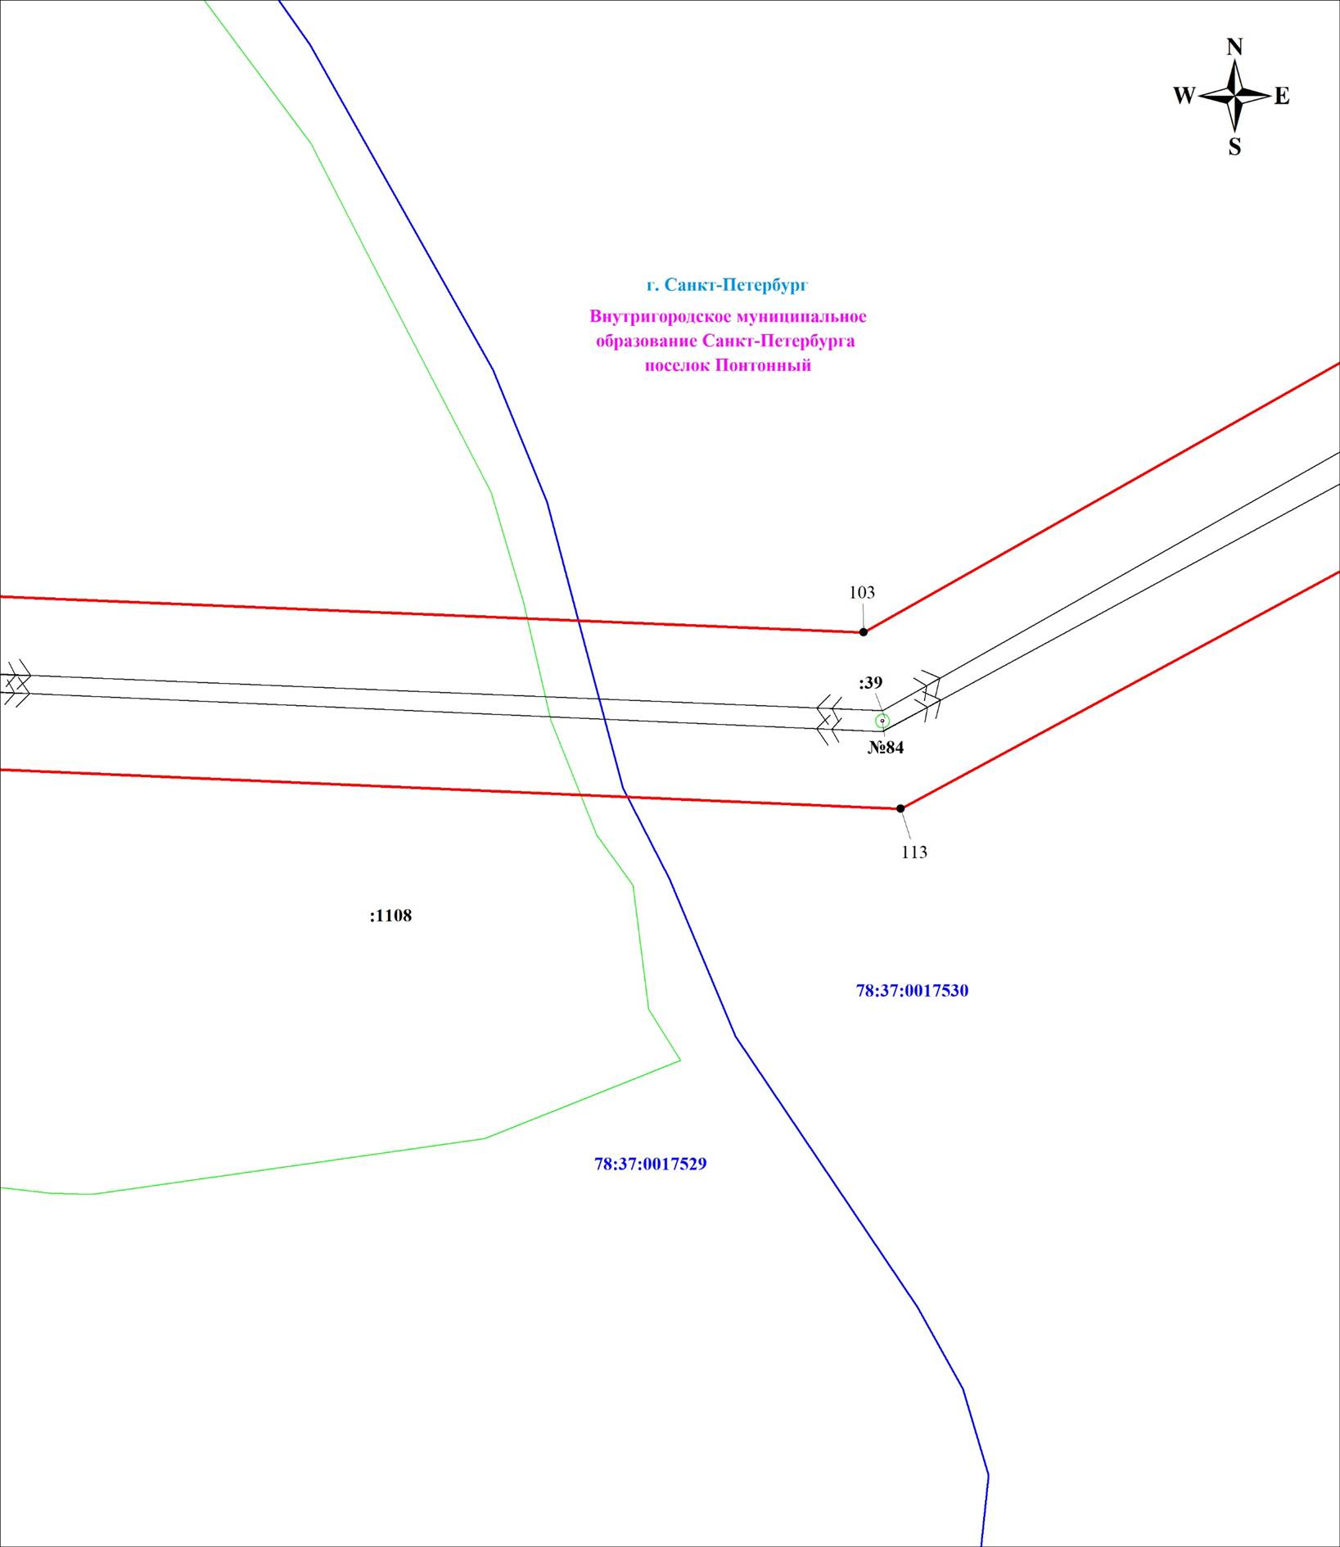
Масштаб 1:1000

Используемые условные знаки и обозначения:

Схема расположения границ публичного сервитута Лист 47 из 48
Выносной лист № 46
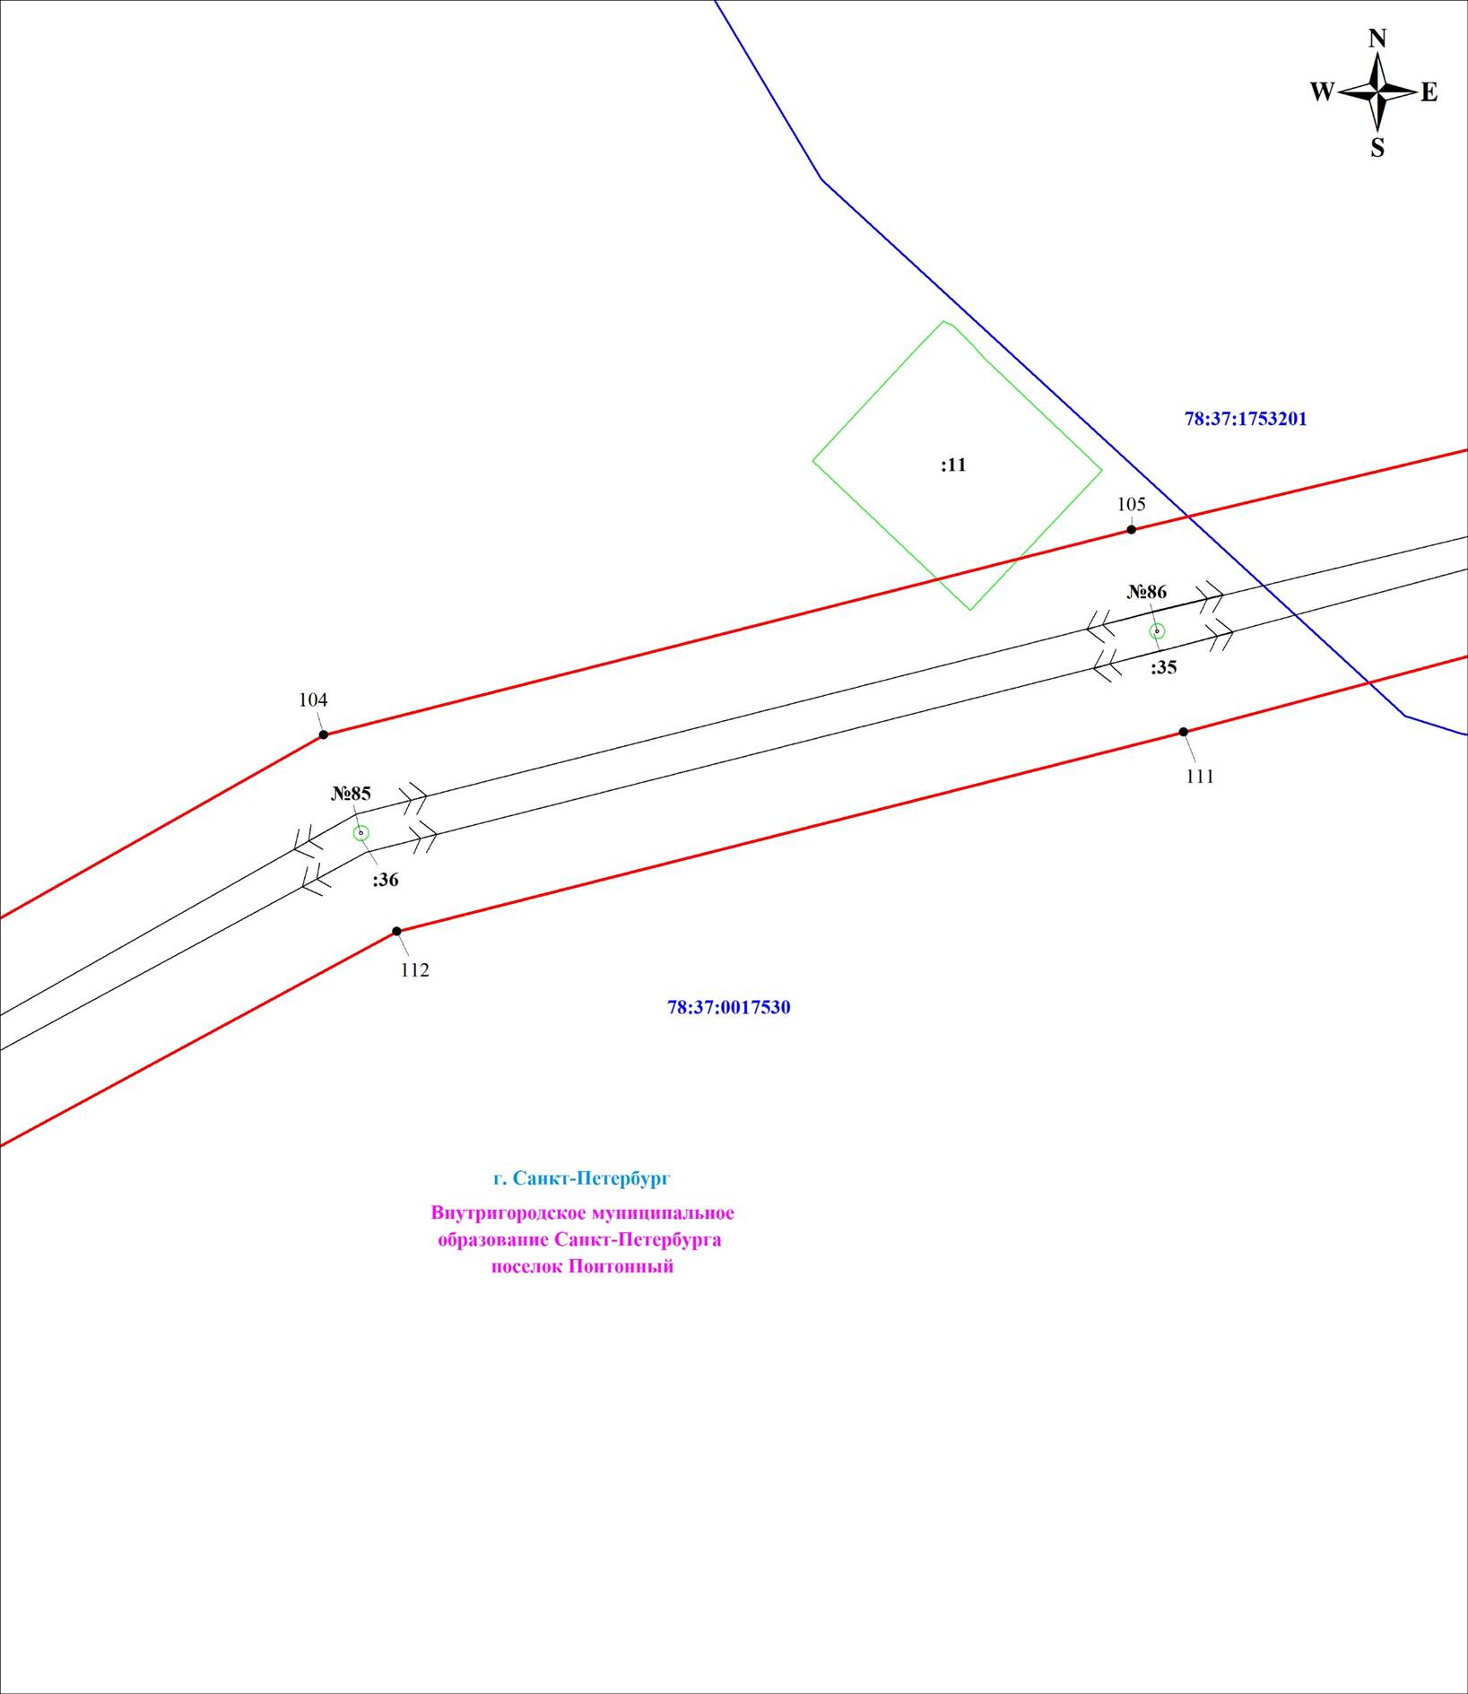
Масштаб 1:1000

Используемые условные знаки и обозначения:

Схема расположения границ публичного сервитута Лист 48 из 48
Выносной лист № 47
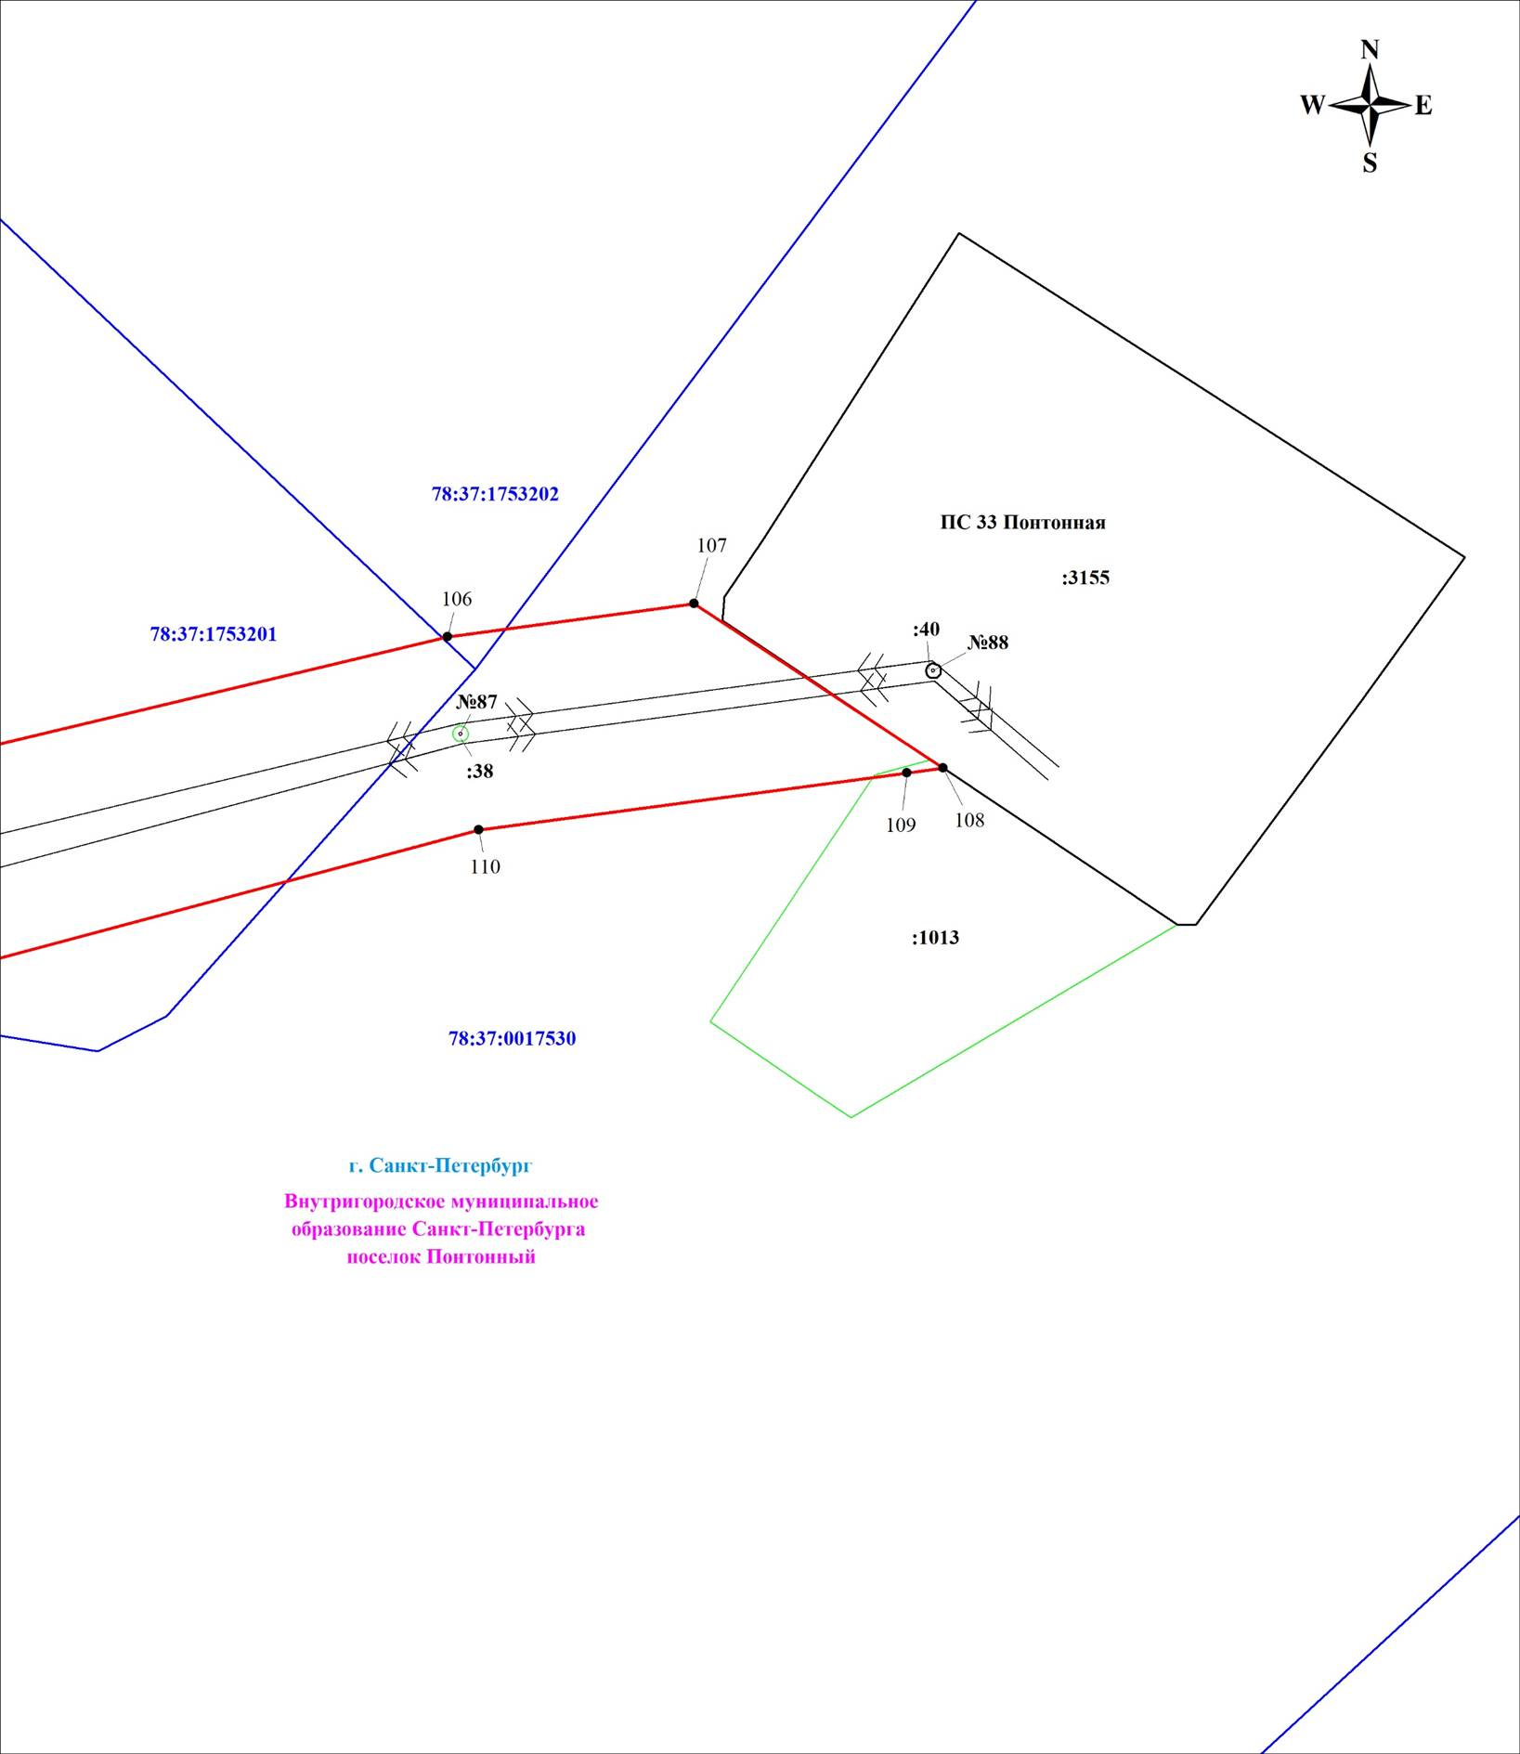
Масштаб 1:1000

Используемые условные знаки и обозначения:

